INFORME HISTORIAS FUNCIONALES Y TECNICAS BLV2

### ASIGNATURA:

#### IA-158 ANALISIS Y DISEÑO DE SISTEMAS

### CATEDRÁTICO:

#### GIANCARLOS MARTINI SCALICI AGUILAR

### DOCUMENTACIÓN TÉCNICA

#### SEGUIMIENTO Y GESTIÓN ACADEMICA DES

### PROYECTO IMPLEMENTADO EN

#### DIRECCIÓN DE EDUCACIÓN SUPERIOR

### POR EQUIPO DE TRABAJO [#1 SINERGIA]

### CIUDAD UNIVERSITARIA

### 24/03/2024

CONTRIBUYENTES

|  |  |  |
| --- | --- | --- |
| Elaborado por | Número Cuenta | Firma |
| Anthony Jafed Andino Marinero | 20201000016 |  |
| Jhonathan Isaac Guillen | 20201001575 |  |
| Kevin Antonio Castro Estrada | 20181007653 |  |
| Danilo Edgardo Sosa Lambur | 20211001937 |  |

|  |  |  |  |
| --- | --- | --- | --- |
| Revisado y Aprobado por | Área Funcional | Fecha | Firma |
| GIANCARLOS MARTINI SCALICI AGUILAR | Informática Administrativa | 24/03/2024 |  |

Contenido:

Contenido

CONTROL DE VERSIONES 4

Reglas del Negocio y Seguridad 5

Diagrama de Macro Funciones 9

Diagrama de Niveles 10

Análisis de Datos 15

Resultado de la Normalización de Datos 15

Resultado de entidades propuestas 20

Diccionario de Datos 23

Diagrama Entidad Relación 62

Diagrama de Componentes 63

Arquitectura de Sistema 66

Listado de módulos y componentes: 66

Arquitectura del Sistema 67

Tecnología Propuesta 68

CONCLUSIONES DEL LEVANTAMIENTO FUNCIONAL 69

Anexos 70

Evidencia memoria de reuniones. 76

**Universidad Nacional Autónoma de Honduras**



**IA-158 – 001**

#### Informática Administrativa – Faculta de Ciencias Económicas

Código de Formato

|  |  |  |  |  |  |
| --- | --- | --- | --- | --- | --- |
| CONTROL DE VERSIONES | | | | | |
| **VERSIÓN** | **HECHA POR** | **REVISADA POR** | **APROBADA POR** | **FECHA** | **MOTIVO** |
| 1.0 | Grupo 1 | Giancarlo Scalici | Giancarlo Scalici | 24/3/2024 |  |

**Universidad Nacional Autónoma de Honduras**



**IA-158 – 001**

#### Informática Administrativa – Faculta de Ciencias Económicas

Código de Formato

# Reglas del Negocio y Seguridad

|  |  |  |  |
| --- | --- | --- | --- |
| **CODIGO** | **Título de la Regla** | **Descripción** | **Tipo de Regla** |
| NEG001 | Pago Correcto de Código | Se deberá pagar al código correspondiente a la solicitud que se desea ingresar. | Negocio |
| NEG002 | Pago correcto de monto correspondiente | Hacer el pago del monto acorde el código solicitado. | Negocio |
| NEG003 | Verificación de Documentos | Antes de proceder con la revisión de una solicitud se debe de verificar que la documentación requerida este completa y cumpla con los requisitos establecidos. | Negocio |
| NEG004 | Aceptación de solicitud | Todas las solicitudes que contengan la documentación completa se aceptaran. | Negocio |
| NEG005 | Tipo de solicitud | Dependiendo de la solicitud se clasificará Académica o Institucional. | Negocio |
| NEG006 | Comprobación de Convenio Internacional | Si la solicitud contiene convenio internacional pasara al departamento de internacionalización | Negocio |
| NEG007 | Dictamen del consejo técnico consultivo (CTC). | Si la solicitud no contiene convenio internacional se trasladará al consejo técnico consultivo (CTC) para emita dictamen y se traslade al departamento de gestión curricular. | Negocio |
| NEG008 | Observaciones y Correcciones de Solicitud | Antes de emitir la opinión razonada verificar si la solicitud no contiene observaciones y correcciones, si no contiene se procede a la emisión de dictamen, si no se notifica de las observaciones y correcciones a realizar. | Negocio |

**Universidad Nacional Autónoma de Honduras**



**IA-158 – 001**

#### Informática Administrativa – Faculta de Ciencias Económicas

Código de Formato

|  |  |  |  |
| --- | --- | --- | --- |
| NEG009 | Ingreso de solicitud al sistema (Revisión Final de Observaciones y Correcciones) | Cuando la solicitud pase por todos los procesos, se ingresará al sistema para hacer sus correcciones y observaciones. | Negocio |
| SEG001 | Creación de Usuario | En este proceso los administradores y el jefe de área tendrán acceso a crear los usuarios. El usuario se deberá registrar con: nombre, correo electrónico, contraseña, tipo de rol, etc. Este proceso tiene como objetivo facilitar el acceso y personalización de los usuarios, garantizando la seguridad y sus datos. | Seguridad |
| SEG002 | Cambio de contraseña o restablecimiento | Proceso que le permitirá al usuario cambiar su contraseña mediante la comprobación del correo electrónico. | Seguridad |
| SEG003 | Fecha de vencimiento de contraseña | En este proceso se le enviara un correo electrónico al usuario con un plazo máximo de tiempo para que modifique su contraseña. Si el usuario no cambia la contraseña antes del plazo, el sistema le impedirá el acceso al sistema y deberá crear una nueva. | Seguridad |
| SEG004 | Inicio de Sesión | En este proceso el usuario podrá loguearse con sus credenciales creadas en el sistema. Este proceso tiene como objetivo que los usuarios puedan acceder a sus cuentas de forma segura, protegiendo la información de la empresa. | Seguridad |
| SEG005 | Restablecimiento de contraseña | Proceso que le permitirá al usuario cambiar su contraseña en caso de la haya olvidado, la cual consta de 3 pasos: | Seguridad |

**Universidad Nacional Autónoma de Honduras**



**IA-158 – 001**

#### Informática Administrativa – Faculta de Ciencias Económicas

Código de Formato

|  |  |  |  |
| --- | --- | --- | --- |
|  |  | * El sistema le enviara al correo electrónico un código de verificación o un enlace de restablecimiento. * Una vez ingresado el código o el enlace el sistema verificara que sean válidos y le pedirá al usuario que ingrese una nueva contraseña. * El usuario tendrá un plazo de tiempo de 24 hora para que pueda cambiar su contraseña.   Si el usuario no existe el sistema, no permitirá el acceso ni la recuperación. |  |
| SEG006 | Ingreso o creación de información en el sistema | En este proceso se ingresará la información nueva o histórica del seguimiento. | Seguridad |
| SEG007 | Modificación de datos | Este proceso tiene como objetivo cambiar la información que se almacena en el sistema, ya sea en los diferentes estados de las solicitudes o en la información de estas. | Seguridad |
| SEG008 | Eliminación de datos | Este proceso tiene como objetivo eliminar información que se almacena o procesa en el sistema de forma manual, ya sea para eliminar campos con errores, campos vacíos, etc. | Seguridad |
| SEG009 | Roles de usuario | Proceso que especifica las funciones, responsabilidades y privilegios que tendrán cada usuario y administrador en el sistema. | Seguridad |
| SEG010 | Gestión de usuario | En este proceso los administradores del sistema podrán gestionar los usuarios, reiniciando sus contraseñas, etc.  Los estados de los usuarios son: | Seguridad |

**Universidad Nacional Autónoma de Honduras**



**IA-158 – 001**

#### Informática Administrativa – Faculta de Ciencias Económicas

Código de Formato

|  |  |  |  |
| --- | --- | --- | --- |
|  |  | * Nuevo, que obliga al usuario a entrar por primera vez, configurando las preguntas y cambiando la contraseña, pasando al estado activo. * Inactivo, que sirve para dar de baja al usuario y no permitir su acceso. * Bloqueado, que controla los accesos no autorizados. |  |
| SEG011 | Permisos de administradores | Proceso en el que los usuarios con rol de administrador tendrán permisos para modificar, eliminar, crear y gestionar automáticamente la información del sistema. | Seguridad |
| SEG012 | Validación de datos | Proceso que confirma que los datos ingresados cumplen con los requisitos establecidos por el sistema mediante un conjunto de reglas ya establecidas dentro del sistema. | Seguridad |
| SEG013 | Respaldo de base de datos | Proceso en el cual se crea una copia de seguridad de los datos almacenados de forma manual para protegerlos de posibles pérdidas o daños, el cual se realizará periódicamente para asegurar y proteger la información de la base de datos. | Seguridad |
| SEG014 | Gestión de soporte | Conjunto de procedimientos y controles establecidos que garantiza un acceso seguro y controlado al sistema; además de resolver problemas, errores, incidentes y solicitudes que puedan tener los usuarios. | Seguridad |

# Diagrama de Macro Funciones

El diagrama que se presenta a continuación ilustra de manera clara y concisa la interrelación dinámica entre las Instituciones de Educación Superior y los Departamentos de la Dirección de Educación Superior mediante el seguimiento de la solicitud.

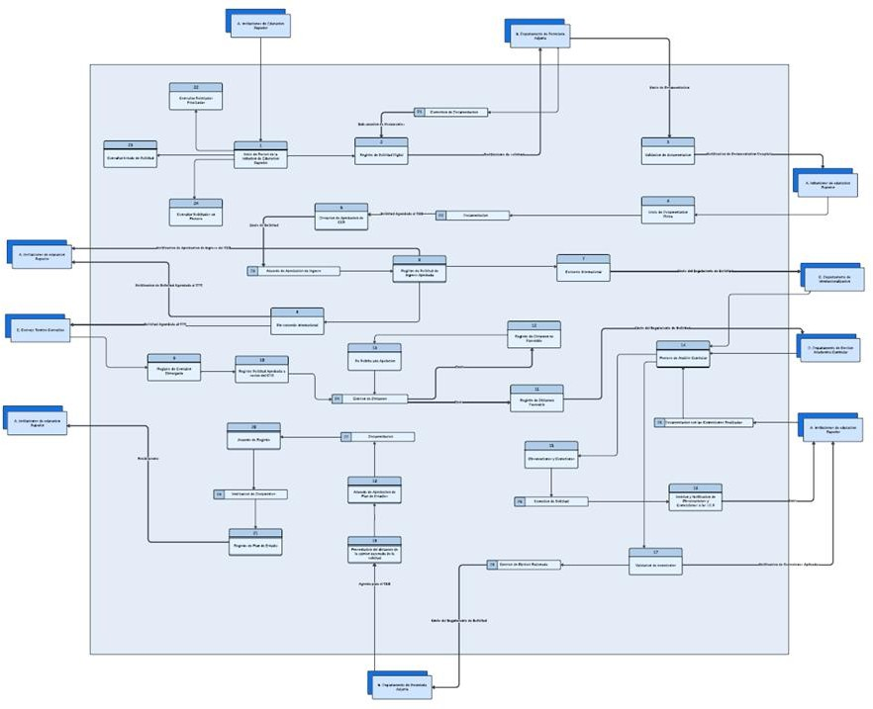

Para visualizar mejor el diagrama: [Diagrama de Macrofunciones.pdf - Google Drive](https://drive.google.com/file/d/1FbmI2W18YstLr-YIr70gqJbN_ziMfKz-/view)

# Diagrama de Niveles

Los diagramas que se presentan a continuación ofrecen una visión detallada de cómo los Departamentos de la Dirección de Educación Superior y las Instituciones de Educación Superior acceden y controlan los seguimientos de las solicitudes a través del sistema.

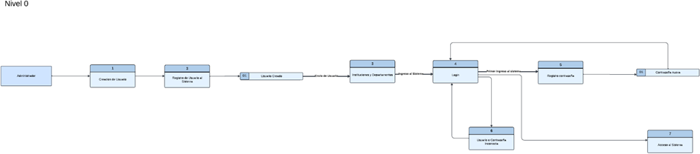

Para visualizar mejor el diagrama: [https://drive.google.com/file/d/1rLWENHswX97PJWxySvhufEIyXWx-](https://drive.google.com/file/d/1rLWENHswX97PJWxySvhufEIyXWx-6xEs/view?usp=sharing) [6xEs/view?usp=sharing](https://drive.google.com/file/d/1rLWENHswX97PJWxySvhufEIyXWx-6xEs/view?usp=sharing)

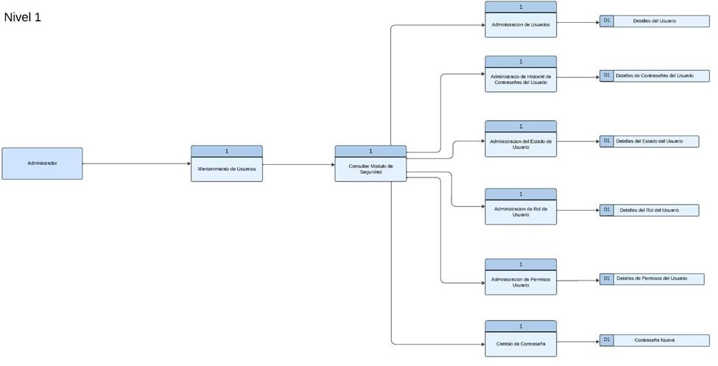

Para visualizar mejor el diagrama: <https://drive.google.com/file/d/1yL11nSdxDxl4s7Hc6af04U_qcjcbhsHs/view?usp=sharing>

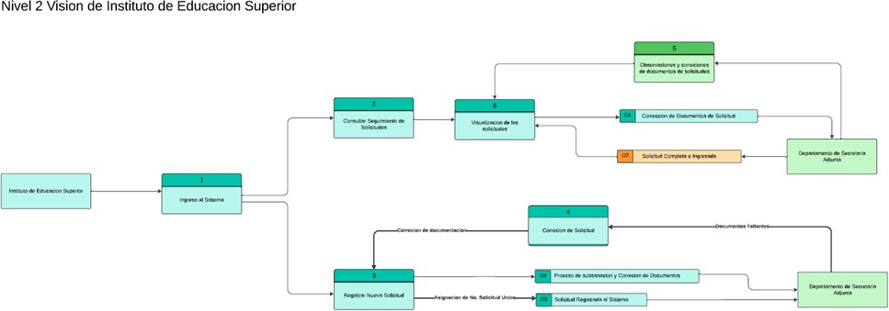

Para visualizar mejor el diagrama: <https://drive.google.com/file/d/19hIYlcvWPQ5i5cmVsj_QrtcpFH0yBnH-/view?usp=sharing>

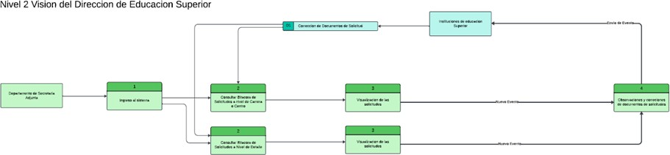

Para visualizar mejor el diagrama: <https://drive.google.com/file/d/1ifJe6hx0dGm1jlt2Ito0wLb1sc4L2CEs/view?usp=sharing>

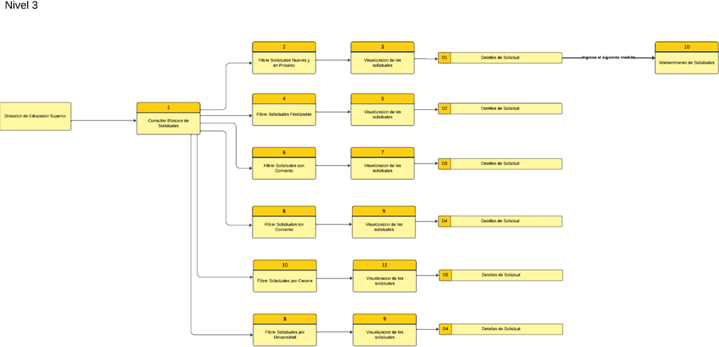

Para visualizar mejor el diagrama: [https://drive.google.com/file/d/12qmL3R1qEKDomN6L5vzNohgZh-](https://drive.google.com/file/d/12qmL3R1qEKDomN6L5vzNohgZh-Y1leWU/view?usp=sharing) [Y1leWU/view?usp=sharing](https://drive.google.com/file/d/12qmL3R1qEKDomN6L5vzNohgZh-Y1leWU/view?usp=sharing)

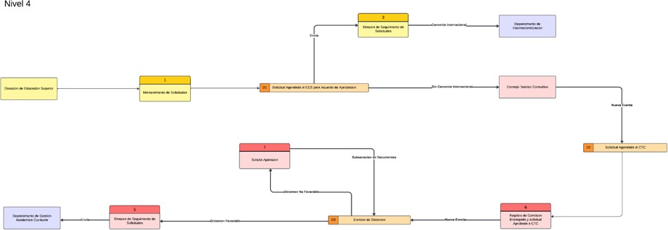

Para visualizar mejor el diagrama: [https://drive.google.com/file/d/1Z34xquCyuE-](https://drive.google.com/file/d/1Z34xquCyuE-O8LmKgscuGFzbHiA6xq-o/view?usp=sharing) [O8LmKgscuGFzbHiA6xq-o/view?usp=sharing](https://drive.google.com/file/d/1Z34xquCyuE-O8LmKgscuGFzbHiA6xq-o/view?usp=sharing)

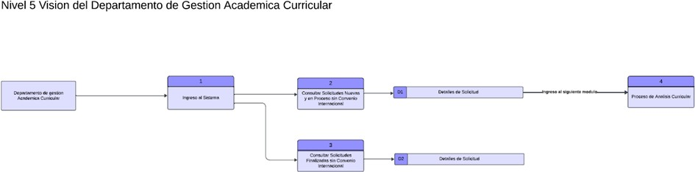

Para visualizar mejor el diagrama: <https://drive.google.com/file/d/1ctDmMuhyj3TeK0LkwOem6e_BabEUIeS7/view?usp=sharing>

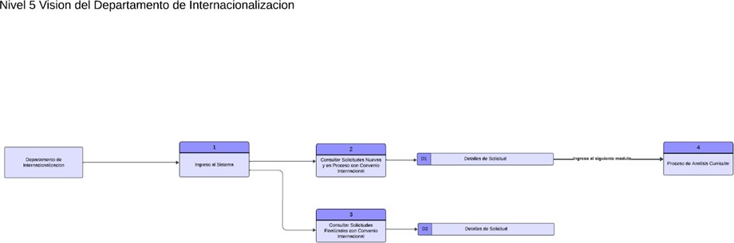

Para visualizar mejor el diagrama: <https://drive.google.com/file/d/1wMOeiLajZ1es0a6hIFJjTVui7PCzvCdw/view?usp=sharing>

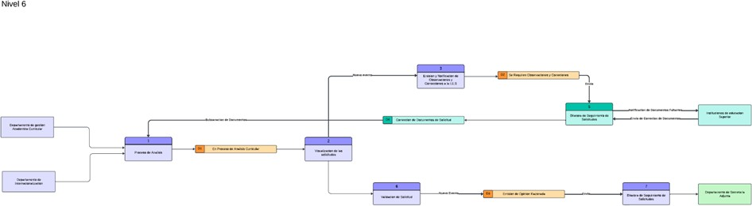

Para visualizar mejor el diagrama: <https://drive.google.com/file/d/1rJcjZckdJukPNa1lJCCQm4RkqiTGab8k/view?usp=sharing>

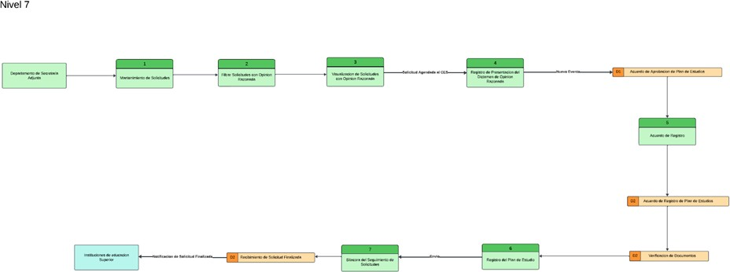

Para visualizar mejor el diagrama: <https://drive.google.com/file/d/1y61LyDyRM_wVW2hANnnw_f14avnk4T_u/view?usp=sharing>

# Análisis de Datos

## Resultado de la Normalización de Datos

Los primeros pasos que tomamos como grupo a la hora de realizar un análisis de datos era recopilar la información que entraba a la Institución, a lo cual solicitamos el formato de recepción de documentación que utilizan actualmente en la Dirección de Educación Superior (DES) el cual es el siguiente:

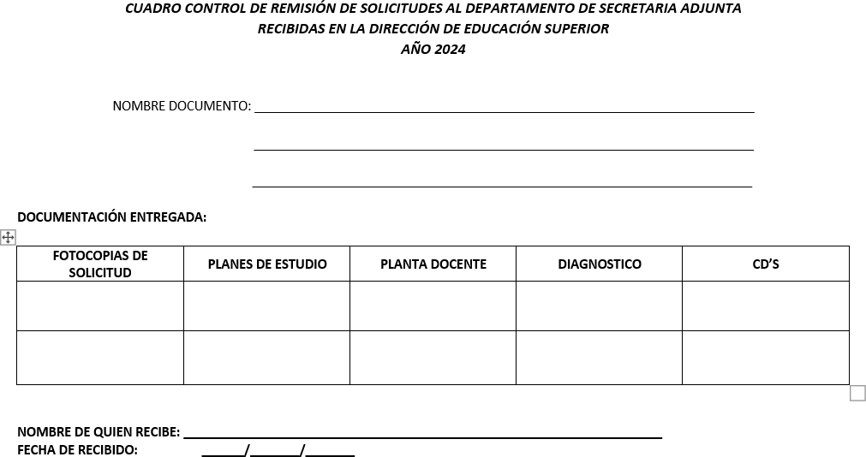

Acá podemos observar los distintos campos con los que se reciben las solicitudes acompañadas de la documentación que la respalda.

Luego de comprender el funcionamiento del ingreso de una solicitud, indagamos en qué tipo de datos o información generaba el recibimiento de una solicitud a lo cual acudimos al Departamento de Secretaria Adjunta en el cual solicitamos un “Seguimiento académico” el cual es un documento en Excel que registra los cambios realizados en una solicitud:

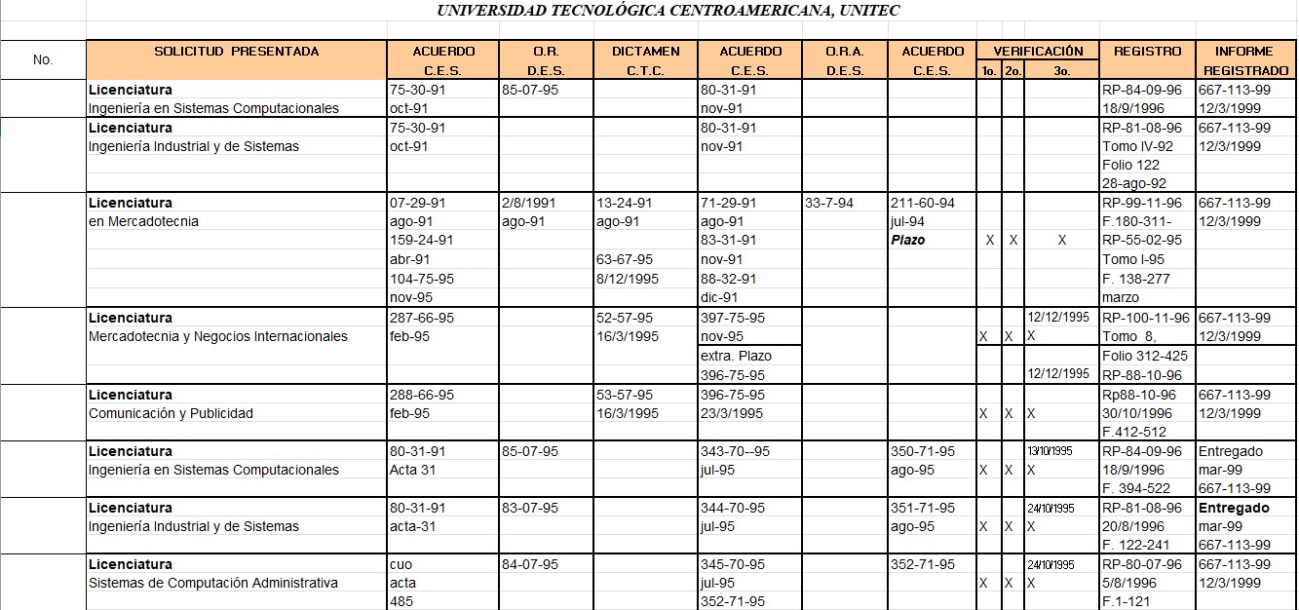

En base a este documento de Excel fuimos capaz de extraer los siguientes datos que generaba la DES además de comprender las distintos tipos y categorías de solicitudes que se manejan.

Una vez extrayendo los campos utilizados en el Departamento de Secretaria Adjunta nos dirigimos al Departamento de Gestión Curricular que es una parte fundamental del proceso de una solicitud, solicitando la documentación nos percatamos de que ellos también utilizaban un documento muy parecido al “Seguimiento académico” previamente mostrado, el cual compartía muchos campos, pero también añadía otros muy importantes para el desarrollo y evolución de una solicitud.

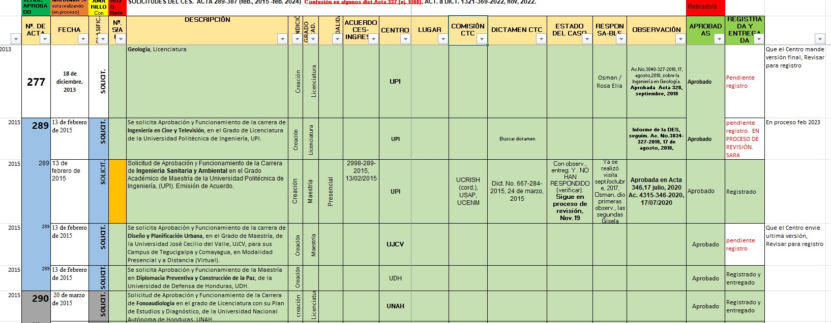

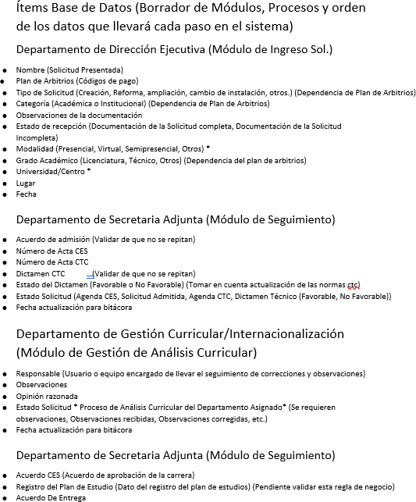

Como grupo nos reunimos a analizar ambos documentos de “Seguimiento” y categorizamos y ordenamos cada campo para encontrar los campos repetitivos y rescatar campos importantes de ambos seguimientos.

Logrando depurar los campos repetitivos y categorizándolos por similitud logramos comenzar a dar nuestros primeros borradores de base de datos:

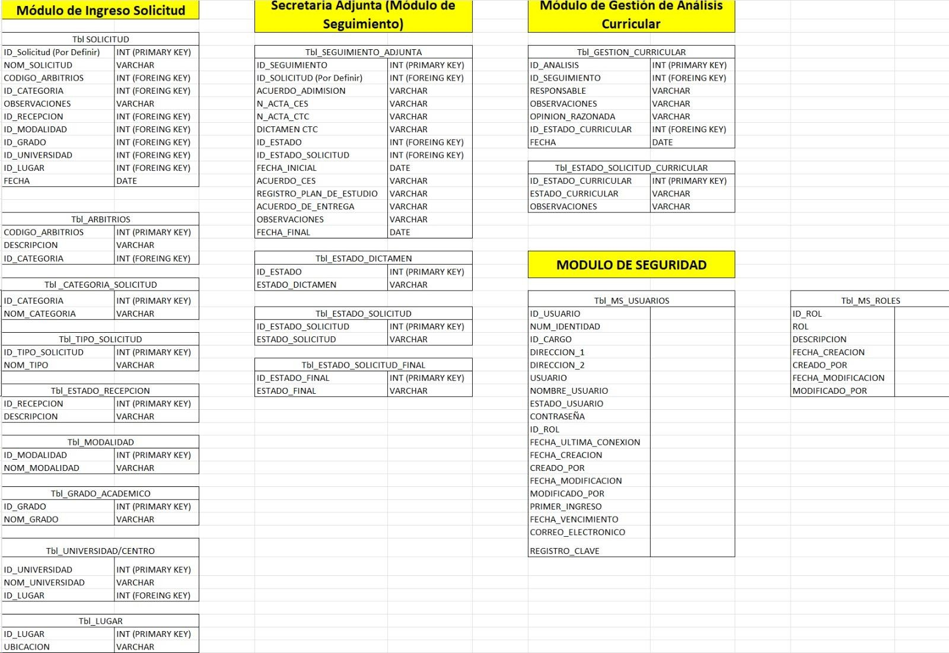

Luego comenzamos a analizar las entidades fuertes y débiles, los campos que dependientes de otros, identificando que nuestra entidad más fuerte era la solicitud en sí misma y todos los demás campos dependían de esta, logramos diseñar una base de datos relacionada hasta la 3ra forma normal:

**Universidad Nacional Autónoma de Honduras**



**IA-158 – 001**

#### Informática Administrativa – Faculta de Ciencias Económicas

Código de Formato

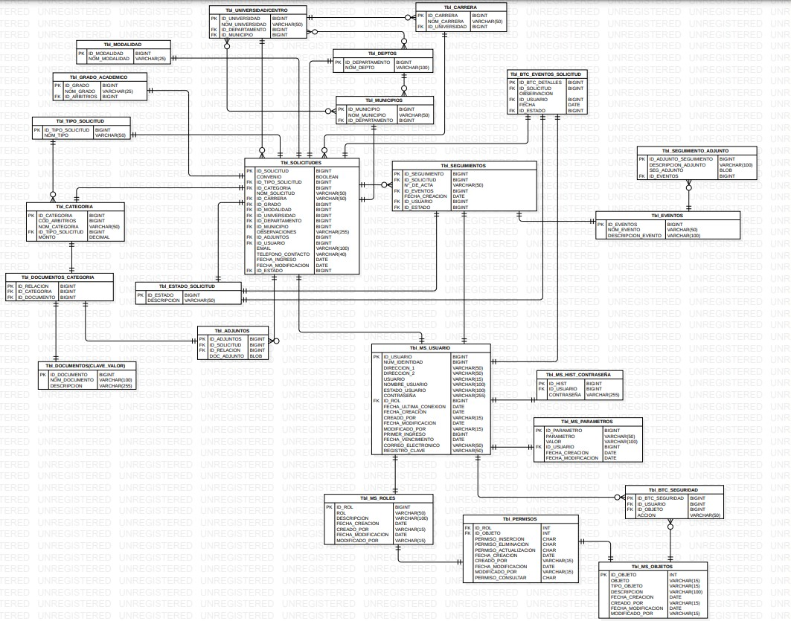

**Universidad Nacional Autónoma de Honduras**



**IA-158 – 001**

#### Informática Administrativa – Faculta de Ciencias Económicas

Código de Formato

## Resultado de entidades propuestas

|  |  |  |
| --- | --- | --- |
| **NO** | **ENTIDAD RESULTANTE** | **TOTAL CAMPOS** |
| 1. | Tbl_SOLICITUDES | ID_SOLICITUD: BIGINT CONVENIO: BOOLEAN ID_TIPO_SOLICITUD: BIGINT FK ID_CATEGORIA: BIGINT  NOM_SOLICITUD: VARCHAR(50) FK ID_CARRERA: VARCHAR(50) FK ID_GRADO: BIGINT  FK ID_MODALIDAD: BIGINT FK ID_UNIVERSIDAD: BIGINT  FK ID_DEPARTAMENTO: BIGINT FK ID_MUNICIPIO: BIGINT OBSERVACIONES: VARCHAR(255) FK ID_ADJUNTOS: BIGINT  FK ID_USUARIO: BIGINT EMAIL: VARCHAR(100)  TELEFONO_CONTACTO: VARCHAR(40) FECHA_INGRESO: DATE FECHA_MODIFICACION: DATE  ID_ESTADO: BIGINT |
| 2. | Tbl_UNIVERSIDAD/CENTRO | ID_UNIVERSIDAD: BIGINT NOM_UNIVERSIDAD: VARCHAR(50)  ID_DEPARTAMENTO: BIGINT ID_MUNICIPIO: BIGINT |
| 3 | Tbl_CARRERA | ID_CARRERA: BIGINT NOM_CARRERA: VARCHAR(50)  FK ID_UNIVERSIDAD: BIGINT |
| 4 | Tbl_DEPTOS | ID_DEPARTAMENTO: BIGINT NOM_DEPTO: VARCHAR(100) |
| 5 | Tbl_MUNICIPIOS | ID_MUNICIPIO: BIGINT NOM_MUNICIPIO: VARCHAR(50)  FK ID_DEPARTAMENTO: BIGINT |
| 6 | Tbl_MODALIDAD | ID_MODALIDAD: BIGINT  NOM_MODALIDAD: VARCHAR(25) |
| 7 | Tbl_GRADO_ACADEMICO | ID_GRADO: BIGINT NOM_GRADO: VARCHAR(25) FK ID_ARBITRIOS: BIGINT |
| 8 | Tbl_TIPO_SOLICITUD | ID_TIPO_SOLICITUD: BIGINT  NOM_TIPO: VARCHAR(50) |
| 9 | Tbl_CATEGORIA | ID_CATEGORIA: BIGINT COD_ARBITRIOS: BIGINT NOM_CATEGORIA: VARCHAR(50) ID_TIPO_SOLICITUD: BIGINT  MONTO: DECIMAL |

**Universidad Nacional Autónoma de Honduras**



**IA-158 – 001**

#### Informática Administrativa – Faculta de Ciencias Económicas

Código de Formato

|  |  |  |
| --- | --- | --- |
| **NO** | **ENTIDAD RESULTANTE** | **TOTAL CAMPOS** |
| 10 | Tbl_DOCUMENTOS_CATEGORIA | ID_RELACION: BIGINT  FK ID_CATEGORIA: BIGINT FK ID_DOCUMENTO: BIGINT |
| 11 | Tbl_DOCUMENTOS(CLAVE_VALOR) | ID_DOCUMENTO: BIGINT NOM_DOCUMENTO: VARCHAR(100)  DESCRIPCION: VARCHAR(255) |
| 12 | Tbl_ESTADO_SOLICITUD | ID_ESTADO: BIGINT DESCRIPCION: VARCHAR(50) |
| 13 | Tbl_ADJUNTOS | ID_ADJUNTOS: BIGINT ID_SOLICITUD: BIGINT  FK ID_RELACION: BIGINT |
| 14 | Tbl_SEGUIMIENTOS | ID_SEGUIMIENTO: BIGINT ID_SOLICITUD: BIGINT N°_DE_ACTA: VARCHAR(50) FK ID_EVENTOS: BIGINT FECHA_CREACION: DATE  FK ID_USUARIO: BIGINT  FK ID_ESTADO: BIGINT |
| 15 | Tbl_BTC_EVENTOS_SOLICITUD | ID_BTC_DETALLES: BIGINT FK ID_SOLICITUD: BIGINT OBSERVACION  FK ID_USUARIO: BIGINT FECHA: DATE  FK ID_ESTADO: BIGINT |
| 16 | Tbl_SEGUIMIENTO_ADJUNTO | ID_ADJUNTO_SEGUIMIENTO: BIGINT DESCRIPCION_ADJUNTO: VARCHAR(100) SEG_ADJUNTO: BLOB  FK ID_EVENTOS: BIGINT |
| 17 | Tbl_EVENTOS | ID_EVENTOS: BIGINT NOM_EVENTO: VARCHAR(50)  DESCRIPCION_EVENTO: VARCHAR(100) |
| 18 | Tbl_MS_USUARIO | ID_USUARIO: BIGINT NUM_IDEINTIDAD: BIGINT DIRECCION_1: VARCHAR(50) DIRECCION_2: VARCHAR(50) USUARIO: VARCHAR(15) NOMBRE_USUARIO: VARCHAR(100) ESTADO_USUARIO: VARCHAR(100) CONTRASEÑA: VARCHAR(255) ID_ROL: BIGINT FECHA_ULTIMA_CONEXION: DATE FECHA_CREACION: DATE CREADO_POR: VARCHAR(15) FECHA_MODIFICACION: DATE  MODIFICADO_POR: VARCHAR(15) |

**Universidad Nacional Autónoma de Honduras**



**IA-158 – 001**

#### Informática Administrativa – Faculta de Ciencias Económicas

Código de Formato

|  |  |  |
| --- | --- | --- |
| **NO** | **ENTIDAD RESULTANTE** | **TOTAL CAMPOS** |
|  |  | PRIMER_INGRESO: BIGINT FECHA_VENCIMIENTO: DATE CORREO_ELECTRONICO: VARCHAR(50) REGISTRO_CLAVE: VARCHAR(50) |
| 19 | Tbl_MS_HIST_CONTRASEÑA | ID_HIST: BIGINT  FK ID_USUARIO: BIGINT CONTRASEÑA: VARCHAR(255) |
| 20 | Tbl_MS_PARAMETROS | ID_PARAMETRO: BIGINT PARAMETRO: VARCHAR(50) VALOR: VARCHAR(100) ID_USUARIO: BIGINT FECHA_CREACION: DATE  FECHA_MODIFICACION: DATE |
| 21 | Tbl_BTC_SEGURIDAD | ID_BTC_SEGURIDAD: BIGINT FK ID_USUARIO: BIGINT  FK ID_OBJETO: BIGINT  ACCION: VARCHAR(50) |
| 22 | Tbl_MS_ROLES | ID_ROL: BIGINT ROL: VARCHAR(50)  DESCRIPCION: VARCHAR(100) FECHA_CREACION: DATE CREADO_POR: VARCHAR(15) FECHA_MODIFICACION: DATE  MODIFICADO_POR: VARCHAR(15) |
| 23 | Tbl_PERMISOS | ID_ROL: INT  FK ID_OBJETO: INT PERMISO_INSERCION: CHAR PERMISO_ELIMINACION: CHAR PERMISO_ACTUALIZACION: CHAR FECHA_CREACION: DATE CREADO_POR: VARCHAR(15) FECHA_MODIFICACION: DATE MODIFICADO_POR: VARCHAR(15)  PERMISO_CONSULTAR: CHAR |
| 24 | Tbl_MS_OBJETOS | ID_OBJETO: INT OBJETO: VARCHAR(15)  TIPO_OBJETO: VARCHAR(15) DESCRIPCION: VARCHAR(100) FECHA_CREACION: DATE CREADO_POR: VARCHAR(15) FECHA_MODIFICACION: DATE  MODIFICADO_POR: VARCHAR(15)2 |

**Universidad Nacional Autónoma de Honduras**



**IA-158 – 001**

#### Informática Administrativa – Faculta de Ciencias Económicas

Código de Formato

Diccionario de Datos Tablas

Nombre Tabla: Tbl_SOLICITUDES

Descripción Funcional: La tabla "solicitudes" registra todas las solicitudes realizadas en el sistema, incluyendo información como el título de la solicitud, observaciones adicionales, adjuntos relacionados, detalles del usuario que hizo la solicitud (como correo electrónico y número de teléfono de contacto), fechas de ingreso y modificación, y el estado actual de la solicitud. Esta tabla permite un seguimiento organizado y eficiente de todas las solicitudes, facilitando la gestión y el análisis de la información solicitada por los usuarios.

|  |  |  |  |  |  |
| --- | --- | --- | --- | --- | --- |
| **No.** | **Campo (Llave)** | **Etiqueta** | **Descripción** | **Tipo Dato, Longitud**  **(Formato)** | **Validación** |
| 1. | ID_SOLICITUD (PK) | Identificador  de la solicitud | Llave primaria de la  tabla de Solicitudes | BIGINT | Valor  único |
| 2. | CONVENIO | Campo para diferenciar las solicitudes por convenios | Este campo sirve para diferenciar las solicitudes provenientes de convenios externos de los internos, óseas universidades extranjeras de las  locales | BOOLEAN | Valor requerido |
| 3. | ID_TIPO_SOLICITUD (FK) | Identificador del tipo de solicitud que se está ingresando | Llave foránea que se ingresa al momento de la creación de una solicitud para identificar el tipo de solicitud a la que  pertenece | BIGINT | Valor requerido |
| 4. | ID_CATEGORIA (FK) | Identificador de categoría | Este campo sirve como identificador único para cada categoría en la base  de datos. | BIGINT | Valor requerido |

**Universidad Nacional Autónoma de Honduras**



**IA-158 – 001**

#### Informática Administrativa – Faculta de Ciencias Económicas

Código de Formato

|  |  |  |  |  |  |
| --- | --- | --- | --- | --- | --- |
| **No.** | **Campo (Llave)** | **Etiqueta** | **Descripción** | **Tipo Dato, Longitud**  **(Formato)** | **Validación** |
| 5. | NOM_SOLICITUD | Nombre de la solicitud | Este campo almacena el nombre asociado a una solicitud  dentro del sistema. | VARCHAR (50) | Valor requerido |
| 6. | ID_CARRERA (FK) | Identificador de carrera | Este campo representa el identificador único de una carrera  dentro del sistema. | BIGINT | Valor null |
| 7. | ID_GRADO (FK) | Identificador de grado | Este campo sirve como identificador único para cada grado académico  en el sistema. | BIGINT | Valor null |
| 8. | ID_MODALIDAD (FK) | Identificador de modalidad | Este campo funciona como un identificador único para cada modalidad en el  sistema. | BIGINT | Valor null |
| 9. | ID_UNIVERSIDAD (FK) | Identificador de universidad | Este campo representa el identificador único de una universidad  dentro del sistema. | BIGINT | Valor requerido |
| 10. | ID_DEPARTAMENTO (FK) | Identificador de departamento | Este campo funciona como un identificador único para cada departamento en el  sistema. | BIGINT | Valor null |
| 11. | ID_MUNICIPIO (FK) | Identificador de municipio | Este campo representa el identificador único de un municipio  dentro del sistema. | BIGINT | Valor null |

**Universidad Nacional Autónoma de Honduras**



**IA-158 – 001**

#### Informática Administrativa – Faculta de Ciencias Económicas

Código de Formato

|  |  |  |  |  |  |
| --- | --- | --- | --- | --- | --- |
| **No.** | **Campo (Llave)** | **Etiqueta** | **Descripción** | **Tipo Dato, Longitud**  **(Formato)** | **Validación** |
| 12. | OBSERVACIONES | Observaciones | Este campo permite ingresar observaciones relacionadas con la solicitud correspondiente en  el sistema. | VARCHAR (255) | Valor null |
| 13. | ID_USUARIO (FK) | Identificador de usuario | Este campo representa el identificador único de un usuario  dentro del sistema. | BIGINT | Valor requerido |
| 14. | EMAIL | Correo electrónico | Este campo almacena la dirección de correo electrónico asociada con la entidad correspondiente en  el sistema. | VARCHAR (100) | Valor requerido |
| 15. | TELEFONO_CONTACT O | Teléfono de contacto | Este campo registra el número de teléfono de contacto relacionado con la entidad en el  sistema. | VARCHAR (40) | Valor requerido |
| 16. | FECHA_INGRESO | Fecha de ingreso | Este campo indica la fecha en que la entidad fue ingresada al  sistema. | DATE | Valor requerido |
| 17. | FECHA_MODIFICACIO N | Fecha de modificación | Este campo registra la fecha en que la entidad fue  modificada por | DATE | Valor requerido |

|  |  |  |  |  |  |
| --- | --- | --- | --- | --- | --- |
|  |  |  | última vez en el  sistema. |  |  |
| 18. | ID_ESTADO (FK) | Identificador de estado | Este campo representa el identificador único del estado asociado con la entidad en el  sistema. | BIGINT | Valor requerido |

Nombre Tabla: Tbl_TIPO_SOLICITUD

Descripción Funcional: La tabla "Tbl_TIPO_SOLICITUD" registra los distintos tipos de solicitudes disponibles en el sistema. Proporciona una lista estructurada de tipos de solicitudes, donde cada tipo está identificado por un número único (ID_TIPO_SOLICITUD) y tiene un nombre o descripción asociada (NOM_TIPO). Esta tabla permite clasificar y organizar las solicitudes según su naturaleza o propósito, facilitando la gestión y el análisis de las solicitudes en el sistema.

|  |  |  |  |  |  |
| --- | --- | --- | --- | --- | --- |
| **No.** | **Campo (Llave)** | **Etiqueta** | **Descripción** | **Tipo Dato,**  **Longitud (Formato)** | **Validación** |
| 1. | ID_TIPO_SOLICITUD (PK) | Identificador del tipo de solicitud | Este campo almacena un número único que identifica cada tipo de  solicitud en el sistema. | BIGINT | Valor único |
| 2. | NOM_TIPO | Nombre del tipo de  solicitud | Este campo contiene el nombre o la descripción  del tipo de solicitud. | VARCHAR (50) | Valor requerido |

Nombre Tabla: Tbl_CATEGORIA

Descripción Funcional: La tabla Tbl_CATEGORIA registra diferentes categorías dentro del sistema, cada una identificada por un número único (ID_CATEGORIA). Cada categoría tiene asociado un código de arbitrios (COD_ARBITRIOS), un nombre descriptivo (NOM_CATEGORIA), un identificador de tipo de solicitud (ID_TIPO_SOLICITUD) y un monto relacionado (MONTO). Esta tabla permite organizar y clasificar las diferentes categorías de acuerdo con sus características específicas, lo que facilita la gestión y el análisis de la información relacionada con estas categorías en el sistema.]

|  |  |  |  |  |  |
| --- | --- | --- | --- | --- | --- |
| **No.** | **Campo (Llave)** | **Etiqueta** | **Descripción** | **Tipo Dato,**  **Longitud (Formato)** | **Validación** |
| 1. | ID_CATEGORIA (PK) | Identificador de categoría | Este campo almacena un número único que identifica cada categoría  en el sistema. | BIGINT | Valor único |
| 2. | COD_ARBITRIOS | Código de arbitrios | Este campo almacena el código asociado a los arbitrios correspondientes a la  categoría. | BIGINT | Valor requerido |
| 3. | NOM_CATEGORIA | Nombre de la categoría | Este campo almacena el nombre o la descripción  de la categoría. | VARCHAR (50) | Valor requerido |
| 4. | ID_TIPO_SOLICITUD (FK) | Identificador del tipo de solicitud  asociado | Este campo almacena el identificador del tipo de solicitud asociado a la  categoría. | BIGINT | Valor requerido |
| 5. | MONTO | Monto asociado | Este campo almacena el  monto relacionado con la categoría. | DECIMAL | Valor requerido |

Nombre Tabla: Tbl_DOCUMENTOS_CATEGORIA

Descripción Funcional: La tabla Tbl_DOCUMENTOS_CATEGORIA establece una relación entre documentos y categorías en el sistema. Cada registro en esta tabla contiene un identificador único de relación (ID_RELACION), así como los identificadores de la categoría (ID_CATEGORIA) y el documento (ID_DOCUMENTO) asociados a esa relación. Esta tabla permite gestionar y organizar los documentos según las categorías a las que pertenecen, facilitando el acceso y la recuperación de documentos relacionados con una categoría específica en el sistema.

|  |  |  |  |  |  |
| --- | --- | --- | --- | --- | --- |
| **No.** | **Campo (Llave)** | **Etiqueta** | **Descripción** | **Tipo Dato, Longitud**  **(Formato)** | **Validación** |
| 1. | ID_RELACION (PK) | Identificador de relación | Este campo almacena un número único que identifica cada relación entre documentos y categorías en el  sistema. | BIGINT | Valor único |
| 2. | ID_CATEGORIA (FK) | Identificador de categoría | Este campo almacena un número único que identifica la categoría asociada a  la relación. | BIGINT | Valor requerido |
| 3. | ID_DOCUMENTO (FK) | Identificador de documento | Este campo almacena un número único que identifica el  documento | BIGINT | Valor requerido |

Nombre Tabla: Tbl_DOCUMENTOS

Descripción Funcional: La tabla Tbl_DOCUMENTOS almacena información sobre los documentos en el sistema. Cada registro en esta tabla contiene un identificador único de documento (ID_DOCUMENTO), así como el nombre del documento (NOM_DOCUMENTO) y una descripción asociada (DESCRIPCION)

|  |  |  |  |  |  |
| --- | --- | --- | --- | --- | --- |
| **No.** | **Campo (Llave)** | **Etiqueta** | **Descripción** | **Tipo Dato,**  **Longitud (Formato)** | **Validación** |
| 1. | ID_DOCUMENTO (PK) | Identificador de documento | Este campo almacena un número único que identifica cada documento en el  sistema. | BIGINT | Valor único |
| 2. | NOM_DOCUMENTO | Nombre del documento | Este campo almacena el nombre o título del  documento. | VARCHAR (100) | Valor requerido |
| 3. | DESCRIPCION | Descripción del documento | Este campo almacena una descripción breve o detallada del  documento. | VARCHAR (255) | Valor requerido |

Nombre Tabla: Tbl_ADJUNTOS

Descripción Funcional: La tabla Tbl_ADJUNTOS registra los archivos adjuntos relacionados con las solicitudes u otros elementos dentro del sistema. Cada registro en esta tabla contiene un identificador único de adjuntos (ID_ADJUNTOS) y el identificador de la solicitud a la que pertenece (ID_SOLICITUD). Además, puede incluir un identificador de relación (ID_RELACION) para asociar el adjunto con otra entidad en el sistema, como una categoría o un documento. El archivo adjunto se almacena en el campo DOC_ADJUNTO en formato binario (BLOB), lo que permite su recuperación y visualización dentro del sistema. Esta tabla facilita el manejo de archivos adjuntos relacionados con las solicitudes y otros elementos en el sistema.

|  |  |  |  |  |  |
| --- | --- | --- | --- | --- | --- |
| **No.** | **Campo (Llave)** | **Etiqueta** | **Descripción** | **Tipo Dato,**  **Longitud (Formato)** | **Validación** |
| 1. | ID_ADJUNTOS (PK) | Identificador de adjuntos | Este campo almacena un número único que identifica cada adjunto en  el sistema. | BIGINT | Valor único] |
| 2. | ID_SOLICITUD (FK) | Identificador de solicitud | Este campo almacena el identificador de la solicitud a la que  pertenece el adjunto. | BIGINT | Valor requerido |
| 3. | ID_RELACION (FK) | Identificador de relación | Este campo almacena un número único que identifica la relación del adjunto con otro elemento en el sistema, como ser la relación de una categoría con una descripción de un  documento. | BIGINT | Valor requerido |
| 4. | DOC_ADJUNTO | Documento adjunto | Este campo almacena el archivo adjunto en  formato binario (BLOB). | BLOB | Valor requerido |

Nombre Tabla: Tbl_ESTADO_SOLICITUD

Descripción Funcional: La tabla Tbl_ESTADO_SOLICITUD almacena los diferentes estados posibles que puede tener una solicitud en el sistema. Cada estado está identificado por un número único (ID_ESTADO) y tiene asociada una descripción breve (DESCRIPCION) que indica su significado. Esta tabla permite llevar un registro de los estados de las solicitudes, lo que facilita el seguimiento y la gestión del proceso de solicitud dentro del sistema.

|  |  |  |  |  |  |
| --- | --- | --- | --- | --- | --- |
| **No.** | **Campo (Llave)** | **Etiqueta** | **Descripción** | **Tipo Dato,**  **Longitud (Formato)** | **Validación** |
| 1. | ID_ESTADO (PK) | Identificador de estado | Este campo almacena un número único que identifica cada estado de  solicitud en el sistema. | BIGINT | Valor único |
| 2. | DESCRIPCION | Descripción del estado | Este campo almacena una descripción breve del  estado de la solicitud. | VARCHAR (50) | Valor requerido |

Nombre Tabla: Tbl_GRADO_ACADEMICO

Descripción Funcional: La tabla Tbl_GRADO_ACADEMICO registra los diferentes grados académicos existentes en el sistema. Cada grado está identificado por un número único (ID_GRADO) y tiene asociado un nombre (NOM_GRADO) que lo describe. Esta tabla permite mantener un registro de los diversos grados académicos disponibles, lo que facilita su gestión y utilización en el sistema.

|  |  |  |  |  |  |
| --- | --- | --- | --- | --- | --- |
| **No.** | **Campo (Llave)** | **Etiqueta** | **Descripción** | **Tipo Dato,**  **Longitud (Formato)** | **Validación** |
| 1. | ID_GRADO (PK) | Identificador de grado | Este campo almacena un número único que identifica cada grado  académico en el sistema. | BIGINT | Valor único |
| 2. | NOM_GRADO | Nombre del grado | Este campo almacena el nombre o título del  grado académico. | VARCHAR (25) | Valor requerido |

Nombre Tabla: Tbl_MODALIDAD

Descripción Funcional: La tabla Tbl_MODALIDAD registra las distintas modalidades disponibles en el sistema. Cada modalidad está identificada por un número único (ID_MODALIDAD) y tiene asociado un nombre (NOM_MODALIDAD) que la describe. Esta tabla permite mantener un registro estructurado de las modalidades disponibles, lo que facilita su gestión y utilización en el sistema, como, por ejemplo, en la gestión de programas educativos o en la clasificación de servicios ofrecidos.

|  |  |  |  |  |  |
| --- | --- | --- | --- | --- | --- |
| **No.** | **Campo (Llave)** | **Etiqueta** | **Descripción** | **Tipo Dato, Longitud**  **(Formato)** | **Validación** |
| 1. | ID_MODALIDAD (PK) | Identificador de modalidad | Este campo almacena un número único que identifica cada modalidad en el  sistema. | BIGINT | Valor único |
| 2. | NOM_MODALIDAD | Nombre de la modalidad | Este campo almacena el nombre o título de la  modalidad. | VARCHAR (25) | Valor requerido |

Nombre Tabla: Tbl_UNIVERSIDAD/CENTRO

La tabla Tbl_UNIVERSIDAD_CENTRO registra las universidades o centros educativos disponibles en el sistema. Cada universidad o centro se identifica con un número único (ID_UNIVERSIDAD) y tiene asociados un nombre (NOM_UNIVERSIDAD), el identificador del departamento (ID_DEPARTAMENTO) y del municipio (ID_MUNICIPIO). Esta tabla permite mantener un registro organizado de las instituciones educativas disponibles, facilitando su gestión y utilización en el sistema.

|  |  |  |  |  |  |
| --- | --- | --- | --- | --- | --- |
| **No.** | **Campo (Llave)** | **Etiqueta** | **Descripción** | **Tipo Dato,**  **Longitud (Formato)** | **Validación** |
| 1. | ID_UNIVERSIDAD (PK) | Identificador de universidad | Este campo almacena un número único que identifica cada universidad o centro  educativo en el sistema. | BIGINT | Valor único |
| 2. | NOM_UNIVERSIDAD | Nombre de la universidad | Este campo almacena el nombre o título de la universidad o centro  educativo. | VARCHAR (50) | Valor requerido |
| 3. | ID_DEPARTAMENTO (FK) | Identificador de departamento | Este campo almacena un número único que identifica el departamento donde se encuentra ubicada la universidad o centro  educativo. | BIGINT | Valor requerido |
| 4. | ID_MUNICIPIO | Identificador de municipio | Este campo almacena un número único que identifica el municipio donde se encuentra ubicada la universidad o  centro educativo. | BIGINT | Valor requerido |

Nombre Tabla: Tbl_DEPTOS

Descripción Funcional: La tabla Tbl_DEPTOS registra los diferentes departamentos en el sistema. Cada departamento está identificado por un número único (ID_DEPARTAMENTO) y tiene asociado un nombre (NOM_DEPTO) que lo describe. Esta tabla permite mantener un registro estructurado de los departamentos disponibles, lo que facilita su gestión y utilización en el sistema, como, por ejemplo, en la asignación de ubicaciones geográficas

|  |  |  |  |  |  |
| --- | --- | --- | --- | --- | --- |
| **No.** | **Campo (Llave)** | **Etiqueta** | **Descripción** | **Tipo Dato,**  **Longitud (Formato)** | **Validación** |
| 1. | ID_DEPARTAMENTO (PK) | Identificador de departamento | Este campo almacena un número único que identifica cada departamento en el  sistema. | BIGINT | Valor único |
| 2. | NOM_DEPTO | Nombre del departamento | Este campo almacena el nombre o título del  departamento. | VARCHAR (100) | Valor requerido |

Nombre Tabla: Tbl_MUNICIPIOS

Descripción Funcional: La tabla Tbl_MUNICIPIOS registra los municipios en el sistema, cada uno identificado por un número único (ID_MUNICIPIO). Además del nombre del municipio (NOM_MUNICIPIO), se registra el identificador del departamento (ID_DEPARTAMENTO) al que pertenece. Esto facilita la organización y gestión de la información geográfica en el sistema, permitiendo asociar municipios con sus respectivos departamentos.

|  |  |  |  |  |  |
| --- | --- | --- | --- | --- | --- |
| **No.** | **Campo (Llave)** | **Etiqueta** | **Descripción** | **Tipo Dato,**  **Longitud (Formato)** | **Validación** |
| 1. | ID_MUNICIPIO (PK) | Identificador de municipio | Este campo almacena un número único que identifica cada  municipio en el sistema. | BIGINT | Valor único |
| 2. | NOM_MUNICIPIO | Nombre del municipio | Este campo almacena el nombre o título del  municipio. | VARCHAR (50) | Valor requerido |
| 3. | ID_DEPARTAMENTO (FK) | Identificador de departamento | Este campo almacena un número único que identifica el departamento al que  pertenece el municipio. | BIGINT | Valor requerido |

Nombre Tabla: Tbl_CARRERA

Descripción Funcional: La tabla Tbl_CARRERA registra las diferentes carreras disponibles en el sistema. Cada carrera está identificada por un número único (ID_CARRERA) y tiene asociados un nombre (NOM_CARRERA) y un identificador de universidad (ID_UNIVERSIDAD) que indica a qué universidad está asociada la carrera. Esto facilita la gestión de la información académica en el sistema, permitiendo asociar carreras con sus respectivas universidades.

|  |  |  |  |  |  |
| --- | --- | --- | --- | --- | --- |
| **No.** | **Campo (Llave)** | **Etiqueta** | **Descripción** | **Tipo Dato,**  **Longitud (Formato)** | **Validación** |
| 1. | ID_CARRERA (PK) | Identificador de carrera | Este campo almacena un número único que identifica cada carrera en  el sistema. | BIGINT | Valor único |
| 2. | NOM_CARRERA | Nombre de la carrera | Este campo almacena el  nombre o título de la carrera. | VARCHAR (50) | Valor requerido |

Nombre Tabla: Tbl_MS_USUARIO

Descripción Funcional: La tabla Tbl_MS_USUARIO almacena información relacionada con los usuarios del sistema. Contiene detalles como el número de identidad, direcciones, nombre de usuario, contraseña (se recomienda almacenar de manera segura y encriptada), roles asignados, fechas de conexión, creación y modificación, entre otros. Estos datos permiten gestionar y controlar el acceso de los usuarios al sistema, así como mantener un registro de las actividades relacionadas con su cuenta.

|  |  |  |  |  |  |
| --- | --- | --- | --- | --- | --- |
| **No.** | **Campo (Llave)** | **Etiqueta** | **Descripción** | **Tipo Dato, Longitud**  **(Formato)** | **Validació n** |
| 1. | ID_USUARIO (PK) | Identificador de usuario | Este campo almacena un número único que identifica a cada usuario en el  sistema. | BIGINT | Valor único |
| 2. | NUM_IDEINTIDAD | Número de identidad | Este campo almacena el número de identidad del  usuario. | BIGINT | Valor requerido |
| 3. | DIRECCION_1 | Dirección 1 | Este campo almacena la primera dirección del  usuario. | VARCHAR (50) | Valor requerido |
| 4. | DIRECCION_2 | Dirección 2 | Este campo almacena la segunda dirección del usuario (si  aplica). | VARCHAR (50) | Valor requerido |
| 5. | USUARIO | Usuario | Este campo  almacena el nombre de usuario. | VARCHAR (15) | Valor requerido |
| 6. | NOMBRE_USUARIO | Nombre del usuario | Este campo almacena el nombre completo del  usuario. | VARCHAR (100) | Valor requerido |
| 7. | ESTADO_USUARIO | Estado del  usuario | Este campo  almacena el estado | VARCHAR (100) | Valor  requerido |

**Universidad Nacional Autónoma de Honduras**



**IA-158 – 001**

#### Informática Administrativa – Faculta de Ciencias Económicas

Código de Formato

|  |  |  |  |  |  |
| --- | --- | --- | --- | --- | --- |
|  |  |  | actual del usuario en  el sistema. |  |  |
| **No.** | **Campo (Llave)** | **Etiqueta** | **Descripción** | **Tipo Dato, Longitud**  **(Formato)** | **Validació n** |
| 8. | CONTRASEÑA | Contraseña | Este campo almacena la contraseña del usuario (se recomienda el almacenamiento seguro y  encriptado). | VARCHAR (255) | Valor requerido |
| 9. | ID_ROL (FK) | Identificador de rol | Este campo almacena el identificador del rol asignado al usuario  en el sistema. | BIGINT | Valor requerido |
| 10. | FECHA_ULTIMA_CONEXI ON | Fecha última conexión | Este campo almacena la fecha y hora de la última conexión del usuario  al sistema. | DATE | Valor requerido |
| 11. | FECHA_CREACION | Fecha de creación | Este campo almacena la fecha y hora de creación del registro de usuario  en el sistema. | DATE | Valor requerido |
| 12. | CREADO_POR | Creado por | Este campo almacena el nombre del usuario que creó el registro del usuario en el  sistema. | VARCHAR (15) | Valor requerido |
| 13. | FECHA_MODIFICACION | Fecha de modificación | Este campo almacena la fecha y hora de la última modificación del registro de usuario  en el sistema. | DATE | Valor requerido |

**Universidad Nacional Autónoma de Honduras**



**IA-158 – 001**

#### Informática Administrativa – Faculta de Ciencias Económicas

Código de Formato

|  |  |  |  |  |  |
| --- | --- | --- | --- | --- | --- |
| **No.** | **Campo (Llave)** | **Etiqueta** | **Descripción** | **Tipo Dato, Longitud**  **(Formato)** | **Validació n** |
| 14. | MODIFICADO_POR | Modificado por | Este campo almacena el nombre del usuario que realizó la última modificación en el registro del usuario  en el sistema. | VARCHAR (15) | Valor requerido |
| 15. | PRIMER_INGRESO | Primer ingreso | Este campo indica si el usuario está ingresando por primera vez al  sistema. | BIGINT | Valor requerido |
| 16. | FECHA_VENCIMIENTO | Fecha de vencimiento | Este campo almacena la fecha de vencimiento de la  cuenta del usuario. | DATE | Valor requerido |
| 17. | CORREO_ELECTRONICO | Correo electrónico | Este campo almacena la dirección de correo electrónico del  usuario. | VARCHAR (50) | Valor requerido |
| 18. | REGISTRO_CLAVE | Registro de clave | Este campo almacena un registro relacionado con la clave del usuario en el  sistema | VARCHAR (50) | Valor requerido |

Nombre Tabla: Tbl_MS_ROLES

Descripción Funcional: La tabla Tbl_MS_ROLES almacena información sobre los roles disponibles en el sistema. Cada registro en esta tabla contiene un identificador único de rol (ID_ROL), el nombre del rol (ROL), una descripción breve (DESCRIPCION) del rol, así como detalles sobre su creación y modificación, incluyendo fechas y usuarios responsables. Esta tabla permite gestionar y asignar roles a los usuarios del sistema, controlando así sus permisos y accesos según sus responsabilidades dentro de la aplicación.

|  |  |  |  |  |  |
| --- | --- | --- | --- | --- | --- |
| **No.** | **Campo (Llave)** | **Etiqueta** | **Descripción** | **Tipo Dato, Longitud**  **(Formato)** | **Validación** |
| 1. | ID_ROL (PK) | Identificador de rol | Este campo almacena un número único que identifica cada rol  en el sistema. | BIGINT | Valor único |
| 2. | ROL | Rol | Este campo  almacena el nombre del rol. | VARCHAR (50) | Valor requerido |
| 3. | DESCRIPCION | Descripción del rol | Este campo almacena una breve  descripción del rol. | VARCHAR (100) | Valor requerido |
| 4. | FECHA_CREACION | Fecha de creación | Este campo almacena la fecha y hora de creación del  rol en el sistema. | DATE | Valor requerido |
| 5. | CREADO_POR | Creado por | Este campo almacena el nombre del usuario que creó  el rol en el sistema. | VARCHAR (15) | Valor requerido |
| 6. | FECHA_MODIFICACION | Fecha de modificación | Este campo almacena la fecha y hora de la última modificación del rol  en el sistema. | DATE | Valor requerido |
| 7. | MODIFICADO_POR | Modificado por | Este campo almacena el nombre del usuario que  realizó la última | VARCHAR (15) | Valor requerido |

|  |  |  |  |  |  |
| --- | --- | --- | --- | --- | --- |
|  |  |  | modificación del rol  en el sistema. |  |  |

Nombre Tabla: Tbl_MS_HIST_CONTRASEÑA

Descripción Funcional: La tabla Tbl_MS_HIST_CONTRASEÑA registra el historial de contraseñas de los usuarios en el sistema. Cada registro en esta tabla contiene un identificador único de historial (ID_HIST), el identificador único del usuario (ID_USUARIO) y la contraseña asociada a ese usuario en un momento específico (CONTRASEÑA). Esto permite rastrear las contraseñas anteriores de un usuario y mantener un registro de su historial de contraseñas, lo que puede ser útil para la seguridad y auditoría de contraseñas en el sistema.

|  |  |  |  |  |  |
| --- | --- | --- | --- | --- | --- |
| **No.** | **Campo (Llave)** | **Etiqueta** | **Descripción** | **Tipo Dato,**  **Longitud (Formato)** | **Validación** |
| 1. | ID_HIST (PK) | Identificador de historial | Este campo almacena un número único que identifica cada registro en el historial  de contraseñas. | BIGINT | Valor único |
| 2. | ID_USUARIO (FK) | Identificador de usuario | Este campo almacena el identificador único del usuario asociado al registro de historial  de contraseñas. | BIGINT | Valor requerido |
| 3. | CONTRASEÑA | Contraseña | Este campo almacena la contraseña asociada al usuario en un momento específico del  historial. | VARCHAR (255) | Valor requerido |

Nombre Tabla: Tbl_MS_PARAMETROS

Descripción Funcional: La tabla Tbl_MS_PARAMETROS se utiliza para almacenar parámetros y sus valores asociados en el sistema. Cada parámetro se identifica mediante un número único (ID_PARAMETRO) y tiene un nombre (PARAMETRO) que lo describe y un valor (VALOR) asociado. Además, se registra el identificador del usuario (ID_USUARIO) que creó o modificó el parámetro, junto con las fechas de creación (FECHA_CREACION) y modificación (FECHA_MODIFICACION). Esta tabla permite almacenar configuraciones y ajustes del sistema de forma estructurada, lo que facilita su gestión y mantenimiento.

|  |  |  |  |  |  |
| --- | --- | --- | --- | --- | --- |
| **No.** | **Campo (Llave)** | **Etiqueta** | **Descripción** | **Tipo Dato,**  **Longitud (Formato)** | **Validación** |
| 1. | ID_PARAMETRO (PK) | Identificador de parámetro | Este campo almacena un número único que identifica cada parámetro en el  sistema. | BIGINT | Valor único |
| 2. | PARAMETRO | Nombre del parámetro | Este campo almacena el nombre o identificador del  parámetro. | VARCHAR (50) | Valor requerido |
| 3. | VALOR | Valor del parámetro | Este campo almacena  el valor asociado al parámetro. | VARCHAR (100) | Valor requerido |
| 4. | ID_USUARIO (FK) | Identificador de usuario | Este campo almacena el identificador único del usuario que creó o modificó el  parámetro. | BIGINT | Valor requerido |
| 5. | FECHA_CREACION | Fecha de creación | Este campo almacena la fecha y hora en que se creó el registro del  parámetro. | DATE | Valor requerido |
| 6. | CREADO_POR | Creado por | Este campo almacena el nombre del usuario que creó el rol en el  sistema. | VARCHAR (15) | Valor requerido |

|  |  |  |  |  |  |
| --- | --- | --- | --- | --- | --- |
| **No.** | **Campo (Llave)** | **Etiqueta** | **Descripción** | **Tipo Dato, Longitud**  **(Formato)** | **Validación** |
| 7. | FECHA_MODIFICACIO N | Fecha de modificación | Este campo almacena la fecha y hora en que se modificó por última vez el registro  del parámetro. | DATE | Valor requerido |
| 8. | MODIFICADO_POR | Modificado por | Este campo almacena el nombre del usuario que realizó la última modificación del rol  en el sistema. | VARCHAR (15) | Valor requerido |

Nombre Tabla: Tbl_PERMISOS

Descripción Funcional: La tabla Tbl_PERMISOS se utiliza para gestionar los permisos de acceso a los objetos del sistema para cada rol de usuario. Cada registro en esta tabla representa un permiso específico, indicando qué operaciones están permitidas (inserción, eliminación, actualización, consulta) para un determinado rol en un objeto particular. Los campos adicionales registran información sobre la creación y modificación del permiso. Esto permite un control granular sobre los permisos de acceso en el sistema, asegurando que los usuarios tengan acceso solo a las funcionalidades que les corresponden según su rol.

|  |  |  |  |  |  |
| --- | --- | --- | --- | --- | --- |
| **No.** | **Campo (Llave)** | **Etiqueta** | **Descripción** | **Tipo Dato, Longitud**  **(Formato)** | **Validació n** |
| 1. | ID_PERMISO (PK) | Identificador de permiso | Este campo almacena un número único que identifica cada permiso en el  sistema. | BIGINT | Valor único |
| 2. | ID_ROL (FK) | Identificador de rol | Este campo almacena el identificador único del rol al que se  asigna el permiso. | BIGINT | Valor requerido |
| 3. | ID_OBJETO (FK) | Identificador  de objeto | Este campo  almacena el | BIGINT | Valor  requerido |

**Universidad Nacional Autónoma de Honduras**



**IA-158 – 001**

#### Informática Administrativa – Faculta de Ciencias Económicas

Código de Formato

|  |  |  |  |  |  |
| --- | --- | --- | --- | --- | --- |
|  |  |  | identificador único  del objeto al que se aplica el permiso. |  |  |
| **No.** | **Campo (Llave)** | **Etiqueta** | **Descripción** | **Tipo Dato, Longitud**  **(Formato)** | **Validació n** |
| 4. | PERMISO_INSERCION | Permiso de inserción | Este campo indica si el rol tiene permiso para realizar inserciones en el  objeto. | CHAR | Valor requerido |
| 5. | PERMISO_ELIMINACION | Permiso de eliminación | Este campo indica si el rol tiene permiso para realizar eliminaciones en el  objeto. | CHAR | Valor requerido |
| 6. | PERMISO_ACTUALIZACIO N | Permiso de actualización | Este campo indica si el rol tiene permiso para realizar actualizaciones en  el objeto. | CHAR | Valor requerido |
| 7. | FECHA_CREACION | Fecha de creación | Este campo almacena la fecha y hora en que se creó el registro del  permiso. | DATE | Valor requerido |
| 8. | CREADO_POR | Creado por | Este campo almacena el nombre del usuario que creó el registro del  permiso. | VARCHAR (15) | Valor requerido |
| 9. | FECHA_MODIFICACION | Fecha de modificación | Este campo almacena la fecha y hora en que se modificó por última vez el registro del  permiso. | DATE | Valor requerido |

**Universidad Nacional Autónoma de Honduras**



**IA-158 – 001**

#### Informática Administrativa – Faculta de Ciencias Económicas

Código de Formato

|  |  |  |  |  |  |
| --- | --- | --- | --- | --- | --- |
| **No.** | **Campo (Llave)** | **Etiqueta** | **Descripción** | **Tipo Dato, Longitud (Formato)** | **Validació n** |
| 10. | MODIFICADO_POR | Modificado por | Este campo almacena el nombre del usuario que realizó la última modificación en el registro del  permiso. | VARCHAR (15) | Valor requerido |
| 11. | PERMISO_CONSULTAR | Permiso de consulta | Este campo indica si el rol tiene permiso para realizar consultas en el  objeto. | CHAR | Valor requerido |

Nombre Tabla: Tbl_MS_OBJETOS

Descripción Funcional: La tabla Tbl_MS_OBJETOS almacena información sobre los objetos del sistema. Cada objeto se identifica mediante un número único (ID_OBJETO) y tiene un nombre (OBJETO), un tipo (TIPO_OBJETO) y una descripción (DESCRIPCION). Además, se registran detalles sobre la creación y modificación del objeto, incluyendo fechas y usuarios responsables. Esta tabla permite gestionar y mantener un registro de los objetos utilizados en el sistema, lo que facilita su administración y seguimiento.

|  |  |  |  |  |  |
| --- | --- | --- | --- | --- | --- |
| **No.** | **Campo (Llave)** | **Etiqueta** | **Descripción** | **Tipo Dato, Longitud**  **(Formato)** | **Validación** |
| 1. | ID_OBJETO (PK) | Identificador de objeto | Este campo almacena un número único que identifica cada objeto en el  sistema. | BIGINT | Valor único |
| 2. | OBJETO | Objeto | Este campo almacena el nombre  del objeto. | VARCHAR (15) | Valor requerido |

**Universidad Nacional Autónoma de Honduras**



**IA-158 – 001**

#### Informática Administrativa – Faculta de Ciencias Económicas

Código de Formato

|  |  |  |  |  |  |
| --- | --- | --- | --- | --- | --- |
| **No.** | **Campo (Llave)** | **Etiqueta** | **Descripción** | **Tipo Dato, Longitud**  **(Formato)** | **Validación** |
| 3. | TIPO_OBJETO | Tipo de objeto | Este campo  almacena el tipo de objeto. | VARCHAR (15) | Valor requerido |
| 4. | DESCRIPCION | Descripción | Este campo almacena una breve descripción del  objeto. | VARCHAR (100) | Valor requerido |
| 5. | FECHA_CREACION | Fecha de creación | Este campo almacena la fecha y hora en que se creó el registro del  permiso. | DATE | Valor requerido |
| 6. | CREADO_POR | Creado por | Este campo almacena el nombre del usuario que creó el registro del  permiso. | VARCHAR (15) | Valor requerido |
| 7. | FECHA_MODIFICACIO N | Fecha de modificación | Este campo almacena la fecha y hora en que se modificó por última vez el registro del  permiso. | DATE | Valor requerido |
| 8. | MODIFICADO_POR | Modificado por | Este campo almacena el nombre del usuario que realizó la última modificación en el  registro del permiso. | VARCHAR (15) | Valor requerido |

Nombre Tabla: Tbl_BTC_SEGURIDAD

Descripción Funcional: La tabla Tbl_BTC_SEGURIDAD registra eventos relacionados con la seguridad en el sistema. Cada registro en esta tabla representa una acción realizada por un usuario sobre un objeto y se registra información como el usuario que realizó la acción, el objeto involucrado y el tipo de acción realizada. Esta tabla proporciona un registro de actividad de seguridad que puede ser utilizado para auditar el sistema, detectar comportamientos inusuales o investigar incidentes de seguridad.

|  |  |  |  |  |  |
| --- | --- | --- | --- | --- | --- |
| **No.** | **Campo (Llave)** | **Etiqueta** | **Descripción** | **Tipo Dato,**  **Longitud (Formato)** | **Validación** |
| 1. | ID_BTC_SEGURIDAD (PK) | Identificador de bitácora de seguridad | Este campo almacena un número único que identifica cada registro en  la bitácora de seguridad. | BIGINT | Valor único |
| 2. | ID_USUARIO (FK) | Identificador de usuario | Este campo almacena el identificador único del usuario que realizó la acción registrada en la  bitácora de seguridad. | BIGINT | Valor requerido |
| 3. | ID_OBJETO (FK) | Identificador de objeto | Este campo almacena el identificador único del objeto sobre el cual se realizó la acción registrada en la bitácora de  seguridad. | BIGINT | Valor requerido |
| 4. | ACCION | Acción | Este campo almacena el  tipo de acción realizada. | VARCHAR (50) | Valor  requerido |

Nombre Tabla: Tbl_BTC_EVENTOS_SOLICITUD

Descripción Funcional: La tabla Tbl_BTC_EVENTOS_SOLICITUD registra eventos y detalles relacionados con las solicitudes en el sistema. Cada registro en esta tabla representa un evento específico relacionado con una solicitud, como cambios de estado, observaciones, etc. Se registran detalles como el identificador de la solicitud, observaciones, usuario que realizó el evento, fecha del evento y estado asociado. Esta tabla proporciona un registro histórico de eventos relevantes relacionados con las solicitudes, lo que facilita el seguimiento y la auditoría de las actividades realizadas en el sistema.

|  |  |  |  |  |  |
| --- | --- | --- | --- | --- | --- |
| **No.** | **Campo (Llave)** | **Etiqueta** | **Descripción** | **Tipo Dato,**  **Longitud (Formato)** | **Validación** |
| 1. | ID_BTC_DETALLES (PK) | Identificador de detalles de bitácora | Este campo almacena un número único que identifica cada registro en la bitácora de eventos de  solicitud. | BIGINT | Valor único |
| 2. | ID_SOLICITUD (FK) | Identificador de solicitud | Este campo almacena el identificador único de la solicitud relacionada al evento registrado en la bitácora. | BIGINT | Valor requerido |
| 3. | OBSERVACION | Observación | Este campo almacena observaciones o comentarios relacionados con el evento registrado  en la bitácora. | VARCHAR (100) | Valor requerido |
| 4. | ID_USUARIO (FK) | Identificador de usuario | Este campo almacena el identificador único del usuario que realizó el evento registrado en la  bitácora. | BIGINT | Valor requerido |
| 5. | FECHA | Fecha del evento | Este campo almacena la fecha en que ocurrió el evento registrado en la  bitácora. | DATE | Valor requerido |
| 6. | ID_ESTADO (FK) | Identificador de estado | Este campo almacena el identificador único del  estado relacionado con el | BIGINT | Valor requerido |

|  |  |  |  |  |  |
| --- | --- | --- | --- | --- | --- |
|  |  |  | evento registrado en la  bitácora. |  |  |

Nombre Tabla: Tbl_SEGUIMIENTOS

Descripción Funcional: La tabla Tbl_SEGUIMIENTOS registra seguimientos relacionados con las solicitudes en el sistema. Cada registro en esta tabla representa un seguimiento específico relacionado con una solicitud, incluyendo detalles como el número de acuerdo, fecha de creación, usuario asociado y estado. Los campos ID_SOLICITUD, ID_EVENTOS, ID_USUARIO y ID_ESTADO son claves foráneas que establecen relaciones con otras tablas del sistema para obtener información adicional sobre la solicitud, el evento, el usuario y el estado respectivamente. Esta tabla permite hacer un seguimiento detallado de los eventos y acciones relacionadas con las solicitudes en el sistema.

|  |  |  |  |  |  |
| --- | --- | --- | --- | --- | --- |
| **No.** | **Campo (Llave)** | **Etiqueta** | **Descripción** | **Tipo Dato,**  **Longitud (Formato)** | **Validación** |
| 1. | ID_SEGUIMIENTO (PK) | Identificador de seguimiento | Este campo almacena un número único que identifica cada registro en la tabla de  seguimientos. | BIGINT | Valor único |
| 2. | ID_SOLICITUD (FK) | Identificador de solicitud | Este campo almacena el identificador único de la solicitud asociada al  seguimiento. | BIGINT | Valor requerido |
| 3. | N°_DE_ACUERDO | Número de acuerdo | Este campo almacena el número de acuerdo relacionado con el  seguimiento. | VARCHAR (100) | Valor null |
| 4. | ID_EVENTOS (FK) | Identificador de evento | Este campo almacena el identificador único del evento asociado al  seguimiento. | BIGINT | Valor requerido |
| 5. | FECHA_CREACION | Fecha de creación | Este campo almacena la fecha y hora en que se creó el registro del seguimiento. | DATE | Valor requerido |

|  |  |  |  |  |  |
| --- | --- | --- | --- | --- | --- |
| **No.** | **Campo (Llave)** | **Etiqueta** | **Descripción** | **Tipo Dato, Longitud**  **(Formato)** | **Validación** |
| 6. | ID_USUARIO (FK) | Identificador de usuario | Este campo almacena el identificador único del usuario asociado  al seguimiento. | BIGINT | Valor requerido |
| 7. | ID_ESTADO (FK) | Identificador de estado | Este campo almacena el identificador único del estado asociado al  seguimiento. | BIGINT | Valor requerido |

Nombre Tabla: Tbl_EVENTOS

Descripción Funcional: La tabla Tbl_EVENTOS registra información sobre los eventos disponibles en el sistema. Cada registro en esta tabla representa un evento específico y contiene detalles como el orden del evento, su nombre y una descripción. Esta tabla se utiliza para gestionar y mantener un catálogo de eventos que pueden ocurrir en el sistema, lo que facilita la administración y configuración de la lógica de negocio relacionada con estos eventos.

|  |  |  |  |  |  |
| --- | --- | --- | --- | --- | --- |
| **No.** | **Campo (Llave)** | **Etiqueta** | **Descripción** | **Tipo Dato, Longitud**  **(Formato)** | **Validación** |
| 1. | ID_EVENTOS PK) | Identificador de eventos | Este campo almacena un número único que identifica cada evento en la tabla de  eventos. | BIGINT | Valor único |
| 2. | ORDEN | Orden | Este campo almacena información sobre el  orden del evento. | VARCHAR (15) | Valor requerido |
| 3. | NOM_EVENTO | Nombre del evento | Este campo  almacena el nombre del evento. | VARCHAR (50) | Valor requerido |
| 4. | DESCRIPCION_EVENTO | Descripción  del evento | Este campo  almacena una breve | VARCHAR (100) | Valor  requerido |

|  |  |  |  |  |  |
| --- | --- | --- | --- | --- | --- |
|  |  |  | descripción del  evento. |  |  |

Nombre Tabla: Tbl_SEGUIMIENTO_ADJUNTO

Descripción Funcional: La tabla Tbl_SEGUIMIENTO_ADJUNTO se utiliza para almacenar archivos adjuntos relacionados con seguimientos en el sistema. Cada registro en esta tabla representa un adjunto específico de un seguimiento y contiene detalles como una descripción del adjunto y el archivo adjunto en sí. El campo ID_SEGUIMIENTO establece una relación con la tabla de seguimientos, permitiendo asociar cada adjunto con el seguimiento correspondiente. Esto facilita la gestión de archivos adjuntos relacionados con seguimientos en el sistema.

|  |  |  |  |  |  |
| --- | --- | --- | --- | --- | --- |
| **No.** | **Campo (Llave)** | **Etiqueta** | **Descripción** | **Tipo Dato,**  **Longitud (Formato)** | **Validación** |
| 1. | ID_ADJUNTO_SEGUIMIE NTO (PK) | Identificador del adjunto de  seguimiento | Este campo almacena un número único que identifica cada adjunto de  seguimiento en la tabla. | BIGINT | Valor único |
| 2. | DESCRIPCION_ADJUNTO | Descripción del adjunto | Este campo almacena una breve descripción del adjunto de seguimiento. | VARCHAR (100) | Valor requerido |
| 3. | SEG_ADJUNTO | Adjunto de seguimiento | Este campo almacena el archivo adjunto relacionado con el seguimiento, en formato BLOB (Binary Large  Object). | BLOB | Valor requerido |
| 4. | ID_SEGUIMIENTO (FK) | Identificador de seguimiento | Este campo almacena el identificador único del seguimiento al que  pertenece el adjunto. | BIGINT | Valor requerido |

Nombre Tabla: Tbl_CATEGORIA_EVENTO

Descripción Funcional: La tabla Tbl_CATEGORIA_EVENTO se utiliza para establecer relaciones entre categorías y eventos en el sistema. Cada registro en esta tabla representa una asociación entre una categoría y un evento específico. Los campos ID_CATEGORIA y ID_EVENTOS son claves foráneas que establecen relaciones con las tablas de categorías y eventos respectivamente, permitiendo asociar cada categoría con uno o varios eventos. Esto facilita la organización y clasificación de los eventos en el sistema según sus categorías.

|  |  |  |  |  |  |
| --- | --- | --- | --- | --- | --- |
| **No.** | **Campo (Llave)** | **Etiqueta** | **Descripción** | **Tipo Dato, Longitud (Formato)** | **Validación** |
| 1. | ID_CATEGORIA_EVENT O (PK) | Identificador de la categoría de evento | Este campo almacena un número único que identifica cada relación entre categoría y evento  en la tabla. | BIGINT | Valor único |
| 2. | ID_CATEGORIA (FK) | Identificador de categoría | Este campo almacena el identificador único de la categoría asociada al  evento. | BIGINT | Valor requerido |
| 3. | ID_EVENTOS (FK) | Identificador de eventos | Este campo almacena el identificador único del evento asociado a la  categoría. | BIGINT | Valor requerido |

#### Relaciones:

|  |  |  |  |  |
| --- | --- | --- | --- | --- |
| **No.** | **Nombre** | **Tabla/Columna A** | **Tabla/Columna B** | **Descripción** |
| 1 | SOLICITUDES - SEGUIMIENTO | Tbl_SOLICITUDES/ (PK) ID_SOLICITUD | Tbl_SEGUIMIENTOS/ (FK) ID_SOLICITUD | Representa el seguimiento perteneciente a dicha  solicitud |
| 2 | SOLICITUDES - BTC_EVENTOS_S OLICITUD | Tbl_SOLICITUDES/ (PK) ID_SOLICITUD | Tbl_BTC_EVENTOS_SOLICI TUD/  (FK) ID_SOLICITUD | Esta relación indica la correspondencia entre las solicitudes y los eventos registrados en la bitácora relacionados con  ellas en la base de datos. |
| 3 | SOLICITUDES - SEGUIMIENTO | Tbl_SOLICITUDES/ (PK) ID_SOLICITUD | Tbl_SEGUIMIENTOS/ (FK) ID_SOLICITUD | Esta relación establece que dentro de la tabla de seguimiento se colocara el identificador de la solicitud, esto con el motivo de que toda solicitud pasa por eventos los cuales darán a un seguimiento para  dicha solicitud |
| 4 | TIPO_SOLICITUD  - CATEGORÍA | Tbl_TIPO_SOLICITUD/ (PK) ID_TIPO_SOLICITUD | Tbl_CATEGORIA/( FK) ID_TIPO_SOLICITUD | Esta relación establece la conexión entre los tipos de solicitud y las categorías correspondientes en la  base de datos. |
| 5 | TIPO_SOLICITUD  - SOLICITUDES | Tbl_TIPO_SOLICITUD/ (PK) ID_TIPO_SOLICITUD | Tbl_SOLICITUDES/ (FK) ID_TIPO_SOLICITUD | Esta relación indica que tipo de solicitud seria la solicitud entrante dentro de la tabla de solicitudes |
| 6 | CATEGORÍA - DOCUMENTOS_C ATEGORÍA | Tbl_CATEGORIA/ (PK) ID_CATEGORIA | Tbl_DOCUMENTOS_CATE GORIA/(FK) ID_CATEGORIA | Esta relación establece la conexión entre las8categorías y los documentos asociados a  dicha categoría. |
|  |  |  |  |  |

**Universidad Nacional Autónoma de Honduras**



**IA-158 – 001**

#### Informática Administrativa – Faculta de Ciencias Económicas

Código de Formato

|  |  |  |  |  |
| --- | --- | --- | --- | --- |
| 7 | CATEGORÍA - SOLICITUDES | Tbl_CATEGORIA/ (PK) ID_CATEGORIA | Tbl_SOLICITUDES/ (FK) ID_CATEGORIA | Esta relación sugiere que las solicitudes están asociadas con categorías específicas en la base de  datos. |
| 8 | CATEGORÍA - CATEGORIA_EVE NTO | Tbl_CATEGORIA/ (PK) ID_CATEGORIA | Tbl_CATEGORIA_EVENTO/ (FK) ID_CATEGORIA | Esta relación indica la conexión en una tabla intermedia entre la tabla eventos y categoría dando a entender que estos eventos son pertenecientes a esta  categoría |
| 9 | DOCUMENTOS_C ATEGORÍA - ADJUNTOS | Tbl_DOCUMENTOS_CATEGO RIA/(PK) ID_RELACION | Tbl_ADJUNTOS/ (FK) ID_RELACION | Esta relación establece la conexión entre los documentos de categoría y los archivos adjuntos asociados en la base de datos, utilizando la tabla intermedia  `Tbl_DOCUMENTOS_CAT  EGORÍA`. |
| 10 | DOCUMENTOS - DOCUMENTOS_C ATEGORÍA | Tbl_DOCUMENTOS/ (PK) ID_DOCUMENTO | Tbl_DOCUMENTOS_CATE GORIA/ (FK) ID_DOCUMENTO | En este caso, la tabla Tbl_DOCUMENTOS_CATE  GORÍA actúa como una tabla de unión entre las tablas DOCUMENTOS y CATEGORÍA, facilitando la relación entre los documentos y las  categorías. |

**Universidad Nacional Autónoma de Honduras**



**IA-158 – 001**

#### Informática Administrativa – Faculta de Ciencias Económicas

Código de Formato

|  |  |  |  |  |
| --- | --- | --- | --- | --- |
| 11 | ADJUNTOS - SOLICITUDES | Tbl_ADJUNTOS/ (PK) ID_ADJUNTOS | Tbl_SOLICITUDES/ (FK) ID_ADJUNTOS | En este caso, la tabla "ADJUNTOS" contiene archivos adjuntos relacionados con las solicitudes almacenadas en la tabla "SOLICITUDES". La clave  primaria "(PK) ID_ADJUNTOS" en la tabla "ADJUNTOS" se relaciona con la clave externa "(FK) ID_ADJUNTOS" en la tabla "SOLICITUDES", lo que permite asociar archivos adjuntos específicos con solicitudes específicas en la base de datos.  Principio del formulario |
| 12 | GRADO_ACADEM ICO - SOLICITUDES | Tbl_GRADO_ACADEMICO/ (PK) ID_GRADO | Tbl_SOLICITUDES/ (FK) ID_GRADO | La clave primaria "(PK) ID_GRADO" en la tabla "GRADO_ACADEMICO"  se relaciona con la clave externa "(FK) ID_GRADO" en la tabla "SOLICITUDES", lo que  permite asociar grados académicos específicos con solicitudes específicas en la base de  datos. |
| 13 | MODALIDAD - SOLICITUDES | Tbl_MODALIDAD/ (PK) ID_MODALIDAD | Tbl_SOLICITUDES/ (FK) ID_MODALIDAD | En este caso, la tabla "MODALIDAD" contiene las modalidades relacionadas con las solicitudes almacenadas en la tabla  "SOLICITUDES". La clave |

**Universidad Nacional Autónoma de Honduras**



**IA-158 – 001**

#### Informática Administrativa – Faculta de Ciencias Económicas

Código de Formato

|  |  |  |  |  |
| --- | --- | --- | --- | --- |
|  |  |  |  | primaria "(PK) ID_MODALIDAD" en la  tabla "MODALIDAD" se relaciona con la clave externa "(FK) ID_MODALIDAD" en la  tabla "SOLICITUDES", lo que permite asociar modalidades específicas con solicitudes específicas en la base de  datos. |
| 14 | UNIVERSIDAD/CE NTRO - CARRERA | Tbl_UNIVERSIDAD/CENTRO/ (PK) ID_UNIVERSIDAD | Tbl_CARRERA/ (FK ID_UNIVERSIDAD | la tabla "UNIVERSIDAD/CENTRO"  contiene las universidades o centros relacionados con las carreras almacenadas en la tabla "CARRERA". La clave primaria "(PK) ID_UNIVERSIDAD" en la  tabla "UNIVERSIDAD/CENTRO"  se relaciona con la clave externa "(FK) ID_UNIVERSIDAD" en la  tabla "CARRERA", lo que permite asociar universidades o centros específicos con carreras específicas en la base de  datos. |
| 15 | UNIVERSIDAD/CE NTRO - SOLICITUDES | Tbl_UNIVERSIDAD/CENTRO/ (PK) ID_UNIVERSIDAD | Tbl_SOLICITUDES/ (FK) ID_UNIVERSIDAD | Esta relación indica la universidad solicitante dentro de la tabla de  solicitudes |
| 16 | DEPTOS - UNIVERSIDAD/CE NTRO | Tbl_DEPTOS/  (PK) ID_DEPARTAMENTO | Tbl_UNIVERSIDAD/CENTR  O/  (FK) ID_DEPARTAMENTO | Esta relación establece la conexión entre los departamentos y las  universidades o |

**Universidad Nacional Autónoma de Honduras**



**IA-158 – 001**

#### Informática Administrativa – Faculta de Ciencias Económicas

Código de Formato

|  |  |  |  |  |
| --- | --- | --- | --- | --- |
|  |  |  |  | 15centros asociados en la  base de datos. |
| 17 | DEPTOS - MUNICIPIOS | Tbl_DEPTOS/  (PK) ID_DEPARTAMENTO | Tbl_MUNICIPIOS/ (FK) ID_DEPARTAMENTO | Esta relación estable los municipios pertenecientes a cada  departamento |
| 18 | DEPTOS - SOLICITUDES | Tbl_DEPTOS/  (PK) ID_DEPARTAMENTO | Tbl_SOLICITUDES/ (FK) ID_DEPARTAMENTO | En este caso, la tabla "DEPTOS" contiene los departamentos relacionados con las solicitudes almacenadas en la tabla "SOLICITUDES". La clave  primaria "(PK) ID_DEPARTAMENTO" en  la tabla "DEPTOS" se relaciona con la clave externa "(FK) ID_DEPARTAMENTO" en  la tabla "SOLICITUDES", lo que permite asociar departamentos específicos con solicitudes específicas en  la base de datos. |
| 19 | MUNICIPIOS - SOLICITUDES | Tbl_MUNICIPIOS/ (PK) ID_MUNICIPIOS | Tbl_SOLICITUDES/ (FK) ID_MUNICIPIOS | Esta relación indica la conexión entre las solicitudes y los municipios asociados en  la base de datos. |

**Universidad Nacional Autónoma de Honduras**



**IA-158 – 001**

#### Informática Administrativa – Faculta de Ciencias Económicas

Código de Formato

|  |  |  |  |  |
| --- | --- | --- | --- | --- |
| 20 | MUNICIPIOS - UNIVERSIDAD/CE NTRO | Tbl_MUNICIPIOS/ (PK) ID_MUNICIPIOS | Tbl_UNIVERSIDAD/CENTR  O/  (FK) ID_MUNICIPIOS | En este caso, la tabla "MUNICIPIOS" contiene los municipios relacionados con las universidades o centros educativos esto para saber una ubicación más exacta de donde se encuentra la universidad. |
| 21 | CARRERA - SOLICITUDES | Tbl_CARRERA/ (PK) ID_CARRERA | Tbl_SOLICITUDES/ (FK) ID_CARRERA | Esta relación hace referencia al significado del nombre de la carrera al momento de crear la solicitud dentro de la tabla de solicitudes |
| 22 | ESTADO_SOLICIT UD - SOLICITUDES | Tbl_ESTADO_SOLICITUD/ (PK) ID_ESTADO | Tbl_SOLICITUDES/ (FK) ID_ESTADO | En este caso, la tabla "ESTADO_SOLICITUD"  contiene los distintos estados posibles de las solicitudes, y se relaciona con las solicitudes almacenadas en la tabla "SOLICITUDES". La clave  primaria "(PK) ID_ESTADO" en la tabla "ESTADO_SOLICITUD" se  relaciona con la clave externa "(FK) ID_ESTADO" en la tabla "SOLICITUDES",  permitiendo asociar un estado específico con cada solicitud en la base  de datos. |
| 23 | ESTADO_SOLICIT UD - BTC_EVENTOS_S  OLICITUD | Tbl_ESTADO_SOLICITUD/ (PK) ID_ESTADO | Tbl_BTC_EVENTOS_SOLICI TUD/  (FK) ID_ESTADO | Esta relación recolecta los diferentes tipos de estados por las que ha  pasado una solicitud |

**Universidad Nacional Autónoma de Honduras**



**IA-158 – 001**

#### Informática Administrativa – Faculta de Ciencias Económicas

Código de Formato

|  |  |  |  |  |
| --- | --- | --- | --- | --- |
|  |  |  |  | dentro de la tabla de  bitácora |
| 24 | ESTADO_SOLICIT UD - SEGUIMIENTO | Tbl_ESTADO_SOLICITUD/ (PK) ID_ESTADO | Tbl_SEGUIMIENTOS/ (FK) ID_ESTADO | Esta relación muestra los diferentes estados por los que puede pasar un seguimiento de una  solicitud |
| 25 | USUARIO - SOLICITUDES | Tbl_MS_USUARIO/ (PK) ID_USUARIO | Tbl_SOLICITUDES/ (FK) ID_USUARIO | En este caso, se relaciona el identificador del usuario que está haciendo la solicitud dentro de la tabla de  solicitudes |
| 26 | USUARIO - SEGUIMIENTO | Tbl_MS_USUARIO/ (PK) ID_USUARIO | Tbl_SEGUIMIENTOS/ (FK) ID_USUARIO | Esta relación nos indica al usuario encargado de realizar los seguimientos para tal solicitud dentro de la tabla de seguimientos |
| 27 | USUARIO - BTC_EVENTOS_S OLICITUD | Tbl_MS_USUARIO/ (PK) ID_USUARIO | Tbl_BTC_EVENTOS_SOLICI TUD/  (FK) ID_USUARIO | En este caso, la tabla "Tbl_MS_USUARIO"  contiene la información de los usuarios relacionados con los eventos registrados en la tabla "Tbl_BTC_EVENTOS_SOLI  CITUD". La clave primaria "(PK) ID_USUARIO" en la  tabla "Tbl_MS_USUARIO" se relaciona con la clave externa "(FK) ID_USUARIO" en la tabla "Tbl_BTC_EVENTOS_SOLI  CITUD", permitiendo asociar un usuario específico con cada  evento relacionado con |

**Universidad Nacional Autónoma de Honduras**



**IA-158 – 001**

#### Informática Administrativa – Faculta de Ciencias Económicas

Código de Formato

|  |  |  |  |  |
| --- | --- | --- | --- | --- |
|  |  |  |  | las solicitudes en la base  de datos. |
| 28 | USUARIO - HIST_CONTRASE ÑA | Tbl_MS_USUARIO/ (PK) ID_USUARIO | Tbl_MS_HIST_CONTRASE  ÑA/  (FK) ID_USUARIO | La clave primaria "(PK) ID_USUARIO" en la tabla "Tbl_MS_USUARIO" se relaciona con la clave externa "(FK) ID_USUARIO" en la tabla "Tbl_MS_HIST_CONTRAS  EÑA", permitiendo asociar un usuario específico con su historial de contraseñas en la base  de datos. |
| 29 | USUARIO - PARAMETROS | Tbl_MS_USUARIO/ (PK) ID_USUARIO | Tbl_MS_PARAMETROS/ (FK) ID_USUARIO | Esta relación representa al usuario que se encarga de crear los parámetros dentro de la tabla  PARAMETROS y el |
| 30 | USUARIO - SEGURIDAD | Tbl_MS_USUARIO/ (PK) ID_USUARIO | Tbl_BTC_SEGURIDAD/ (FK) ID_USUARIO | La relación entre estas dos tablas indica los diferentes tipos de objetos y al usuario que tuvo interacciones con  ellos |
| 31 | ROLES - USUARIO | Tbl_MS_ROLES/ (PK) ID_ROL | Tbl_MS_USUARIO/ (FK) ID_USUARIO | Esta relación representa el identificador del rol o cargo que tendrá el usuario dentro de la tabla de usuarios |
| 32 | ROLES - PERMISOS | Tbl_MS_ROLES/ (PK) ID_ROL | Tbl_PERMISOS/ (FK) ID_ROL | En este caso el ID_ROL sirve como identificador junto con el ID_OBJETO dentro de la tabla de permisos para que solo los roles específicos puedan tener permisos,  ya sea de inserción, |

**Universidad Nacional Autónoma de Honduras**



**IA-158 – 001**

#### Informática Administrativa – Faculta de Ciencias Económicas

Código de Formato

|  |  |  |  |  |
| --- | --- | --- | --- | --- |
|  |  |  |  | eliminación o  actualización |
| 33 | OBJETOS - PERMISOS | Tbl_MS_OBJETOS/ (PK) ID_OBJETO | Tbl_PERMISOS/ (FK) ID_OBJETO | Esta relación indica el identificador de un objeto dentro de la tabla permisos y que en relación con el ID_ROL este tendrá acceso a interactuar con dicho  objeto |
| 34 | OBJETOS - SEGURIDAD | Tbl_MS_OBJETOS/ (PK) ID_OBJETO | Tbl_BTC_SEGURIDAD/ (FK) ID_OBJETO | En este caso el identificador del objeto junto con el identificador del usuario dentro de la tabla de bitácora de seguridad indica con que objeto tuvo interacción  un usuario |
| 35 | EVENTOS - SEGUIMIENTO | Tbl_EVENTOS/ (PK) ID_EVENTOS | Tbl_SEGUIMIENTOS/ (FK) ID_EVENTOS | Esta relación indica los diferentes tipos de eventos que ocurren dentro de la tabla de eventos, estos eventos deben tener una relación dentro de la tabla de seguimiento para poder asignárselos a una solicitud |
| 36 | EVENTOS - CATEGORIA_EVE NTO | Tbl_EVENTOS/ (PK) ID_EVENTOS | Tbl_CATEGORIA_EVENTO/ (FK) ID_EVENTOS | Esta relación indica la conexión en una tabla intermedia entre la tabla eventos y categoría dando a entender que estos eventos son pertenecientes a esta  categoría |
| 37 | SEGUIMIENTO –  SEGUIMIENTO ADJUNTO | Tbl_SEGUIMIENTOS/ (PK) ID_SEGUIMIENTO | Tbl_SEGUIMIENTO_ADJU NTO/  (FK) ID_SEGUIMIENTO | Esta relación permite  establecer una conexión entre el seguimiento de |

**Universidad Nacional Autónoma de Honduras**



**IA-158 – 001**

#### Informática Administrativa – Faculta de Ciencias Económicas

Código de Formato

|  |  |  |  |  |
| --- | --- | --- | --- | --- |
|  |  |  |  | una solicitud y archivos que se pueden adjuntar  para este seguimiento |

## Diagrama Entidad Relación

Para visualizar mejor el diagrama: <https://drive.google.com/file/d/1gpXjCt6PfZ9bHBrMXFRNIla6OfbGSAPX/view?usp=drive_link>

# Diagrama de Componentes

En este diagrama veremos los componentes, paquetes, envíos que usaremos en nuestro sistema, los puntos de vista desde el instituto de educación superior (Universidad) y la Dirección de Educación superior (DES), donde es la que más lleva y las universidades registran sus solicitudes y revisan los estados de su solicitud hasta entregarla.

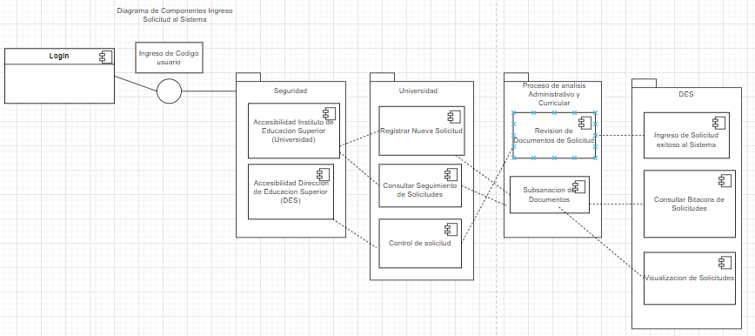

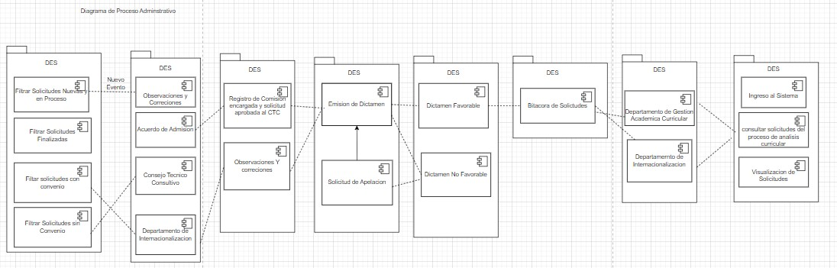

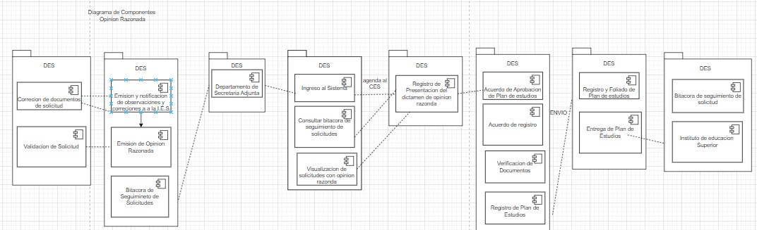

Para visualizar mejor el diagrama: [https://drive.google.com/file/d/1uS3G9284W073EAtvUBe5MQIr-](https://drive.google.com/file/d/1uS3G9284W073EAtvUBe5MQIr-ZdTvM8x/view?usp=sharing) [ZdTvM8x/view?usp=sharing](https://drive.google.com/file/d/1uS3G9284W073EAtvUBe5MQIr-ZdTvM8x/view?usp=sharing)

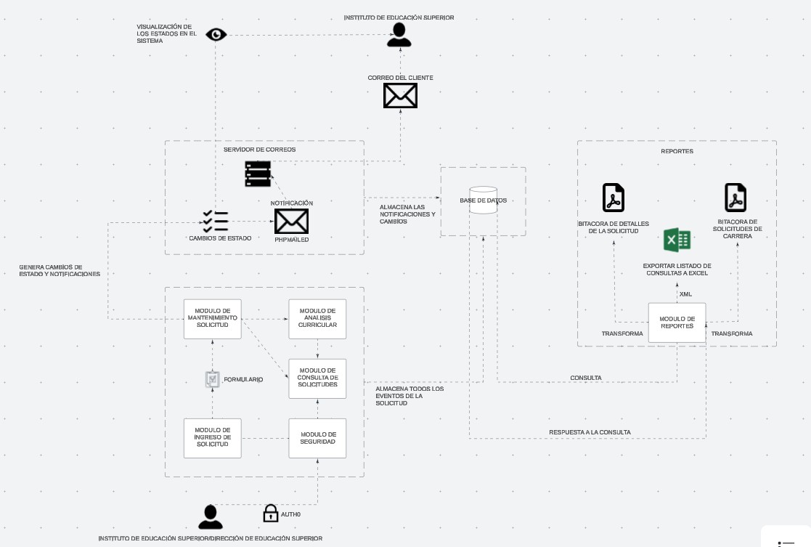

Para visualizar mejor el diagrama: https://unahedu- my.sharepoint.com/:b:/g/personal/jhonathanguillen_unah_edu_hn/ESXBBxxgcQZBiUvu95LXORgBxE7gZ KtVmj-vOtVCcRNmwg?e=KXkjtN

# Arquitectura de Sistema

La arquitectura del sistema se compone de varios componentes que interactúan entre sí para proporcionar la funcionalidad requerida por el sistema. Estos componentes están relacionados con los diferentes módulos del sistema y facilitan la comunicación y el intercambio de datos.

## Listado de módulos y componentes:

#### Interfaz de Usuario (Frontend):

* + Módulos: Módulo de Seguimiento de Solicitud, Módulo de Ingreso de Solicitud, Módulo de Análisis Curricular, Módulo de Consultas de Solicitudes, Módulo de Seguridad, Módulo de Reportes.

#### Servidor de Aplicaciones (Backend):

* + Módulos/BD: Base de Datos (Hist. Contraseñas, Eventos, Parámetros, Seguimientos, Seguridad, Categorías Evento, etc.).
  + Módulos/APIs: APIs REST para la comunicación con el frontend y la gestión de datos.

#### Control de Acceso:

* + Módulos/Control de Acceso: Gestión de usuarios, roles y permisos para controlar el acceso a los diferentes módulos y funcionalidades del sistema.

#### Módulo de Seguimiento de Solicitud:

* + Módulos/BD: Tablas relacionadas con el seguimiento de solicitudes.
  + Módulos/APIs: APIs para gestionar el seguimiento de solicitudes.

#### Módulo de Ingreso de Solicitud:

* + Módulos/BD: Tablas relacionadas con el ingreso de solicitudes.
  + Módulos/APIs: APIs para gestionar el ingreso de solicitudes.

#### Módulo de Análisis Curricular:

* + Módulos/BD: Tablas relacionadas con el análisis curricular.
  + Módulos/APIs: APIs para gestionar el análisis curricular.

#### Módulo de Consultas de Solicitudes:

* + Módulos/BD: Tablas relacionadas con las consultas de solicitudes.
  + Módulos/APIs: APIs para gestionar las consultas de solicitudes.

#### Módulo de Seguridad:

* + Módulos/BD: Tablas relacionadas con la seguridad del sistema.
  + Módulos/APIs: APIs para gestionar la seguridad y autenticación de usuarios.

#### Módulo de Reportes:

* + Módulos/BD: Tablas relacionadas con la generación de reportes.
  + Módulos/APIs: APIs para generar y gestionar reportes.

## Arquitectura del Sistema

Para visualizar mejor el diagrama: [https://drive.google.com/file/d/1WiEpeHP7rn5afC-](https://drive.google.com/file/d/1WiEpeHP7rn5afC-kRuKweiYDhRnmHTGs/view?usp=drivesdk) [kRuKweiYDhRnmHTGs/view?usp=drivesdk](https://drive.google.com/file/d/1WiEpeHP7rn5afC-kRuKweiYDhRnmHTGs/view?usp=drivesdk)

# Tecnología Propuesta

Requerimientos Técnicos en Infraestructura tecnológica:

|  |  |  |
| --- | --- | --- |
| **Característica** | **Recurso Mínimos** | **Recurso Recomendado** |
| Servidor de Correos | Capacidad de enviar al menos 200 correos | Mas de 400 correos |
| Servidor de Almacenamiento | Capacidad de almacenar archivos adjuntos y datos  simples | Capacidad para manejar archivos adjuntos de un tamaño  considerable y datos simples. |
| Acceso a internet | Conectividad de al menos 5 Mbps | Conectividad de 20 Mbps |
| Computadora de escritorio | Procesamiento medio | Gran procesamiento y capacidad de almacenamiento de archivos  pesados |

Base de Datos:

|  |  |  |
| --- | --- | --- |
| **Descripción** | **Arquitectura y Versión** | **Configuración** |
| SQLServer | 202216 de noviembre de 2022 |  |
| MariaDB | 10.6 |  |

Tecnología del Aplicativo:

|  |  |  |
| --- | --- | --- |
| **Descripción** | **Arquitectura y Versión** | **Configuración** |
| PHP | 8.2 |  |
| CSS |  |  |
| JavaScript | ECMAScript 2021 |  |
| PHPMAILER | 6.9.1 |  |

Plataforma para los Reportes:

|  |  |  |
| --- | --- | --- |
| **Descripción** | **Arquitectura y Versión** | **Configuración** |
| FPDF | 1.86 |  |
| XML |  |  |

# CONCLUSIONES DEL LEVANTAMIENTO FUNCIONAL

Luego de completar cada una de las partes del documento hemos concluido que:

* + El análisis de los diagramas de Macro Funciones y Niveles revela una estructura clara y organizada para el seguimiento y control de solicitudes por parte de la Dirección de Educación Superior. El proceso implica una serie de pasos bien definidos, desde la verificación, hasta el mantenimiento de usuarios y la validación de datos. Se destacan elementos como la importancia de la documentación completa, la clasificación adecuada de las solicitudes, etc. Estos diagramas delinean un sistema estructurado para la gestión eficiente de solicitudes, usuarios, la seguridad y la protección de datos.
  + La base de datos fue un trabajo complejo el cual nos llevó bastante más esfuerzo del que pensábamos, todo esto debido a que al momento de hacer el análisis de los procesos del negocio nos percatamos de la cantidad tan grande de entidades y atributos que manejan y teníamos que pensar en una manera eficiente, sólida y robusta de manejar todos esos datos.
  + En el diagrama de componentes, se evidencia la interacción entre el instituto de educación superior, como las universidades, y la Dirección de Educación Superior (DES). Es destacable la función preponderante de la DES, siendo el punto central donde se gestionan y supervisan las solicitudes, hasta su entrega final. Esta representación visual proporciona una comprensión clara y ordenada del flujo de trabajo y las responsabilidades dentro del sistema educativo superior.
  + La arquitectura del sistema se compone de varios módulos que se comunican entre sí para ofrecer funcionalidades específicas. Desde el frontend hasta el backend, cada componente cumple un papel esencial en la gestión de datos y la seguridad del sistema. Las APIs REST facilitan la comunicación entre el frontend y el backend, mientras que la gestión de usuarios y roles garantiza un acceso seguro a las funcionalidades. En conjunto, esta arquitectura proporciona una plataforma robusta y escalable para satisfacer las necesidades del sistema y los usuarios.

# Anexos

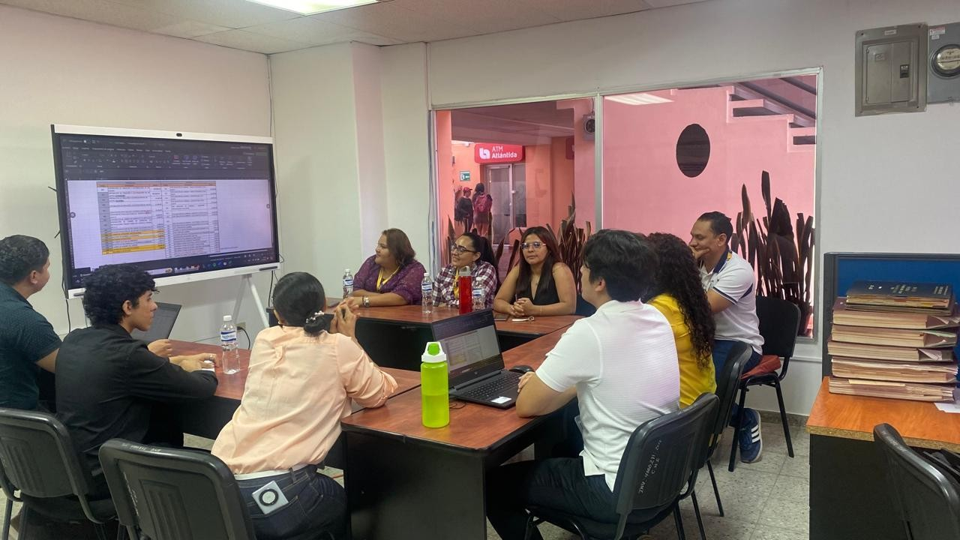

**Universidad Nacional Autónoma de Honduras**



**IA-158 – 001**

#### Informática Administrativa – Faculta de Ciencias Económicas

Código de Formato

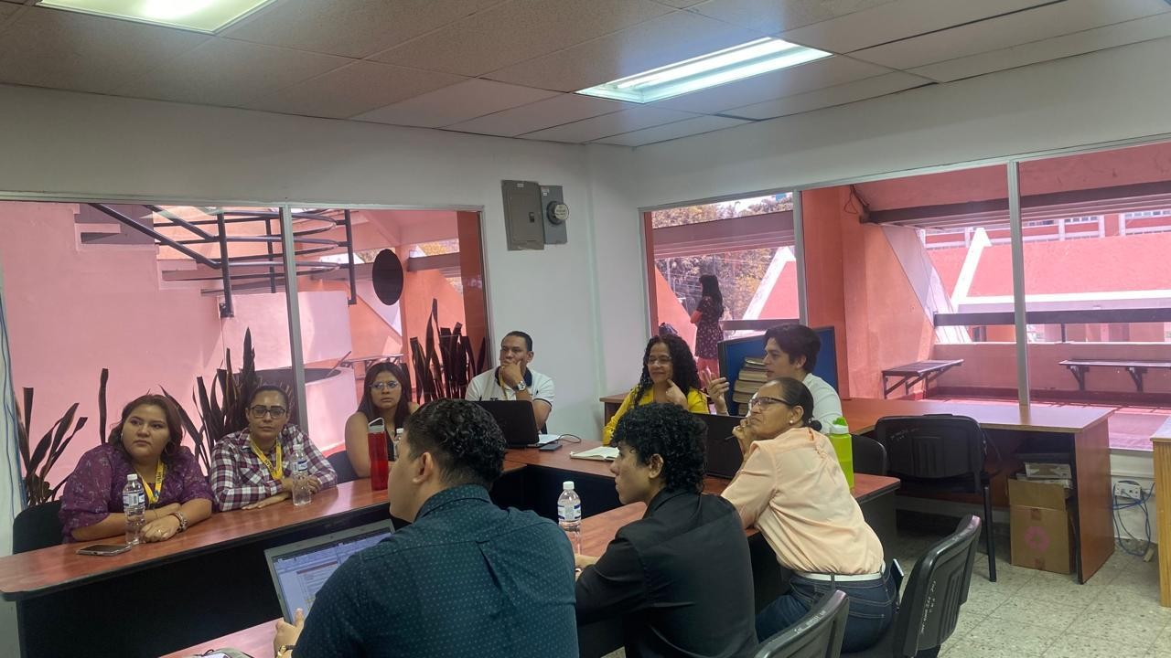

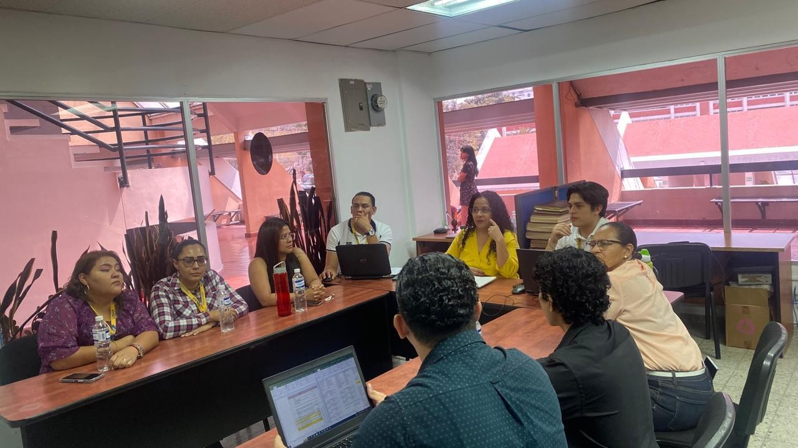

**Universidad Nacional Autónoma de Honduras**



**IA-158 – 001**

#### Informática Administrativa – Faculta de Ciencias Económicas

Código de Formato

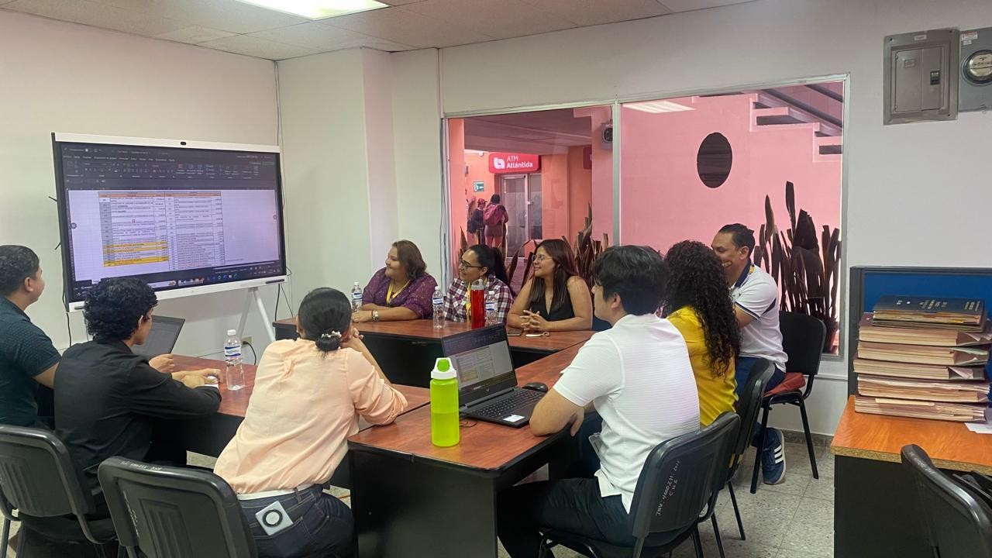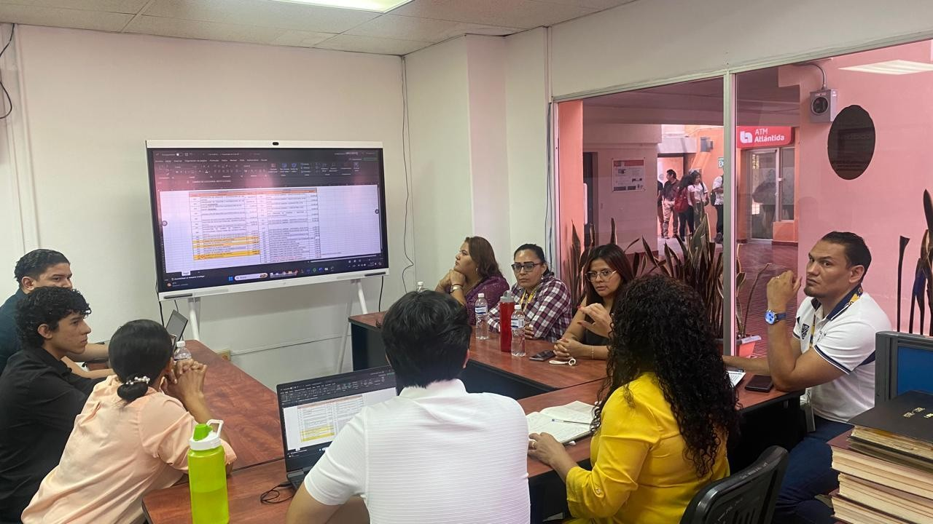

**Universidad Nacional Autónoma de Honduras**



**IA-158 – 001**

#### Informática Administrativa – Faculta de Ciencias Económicas

Código de Formato

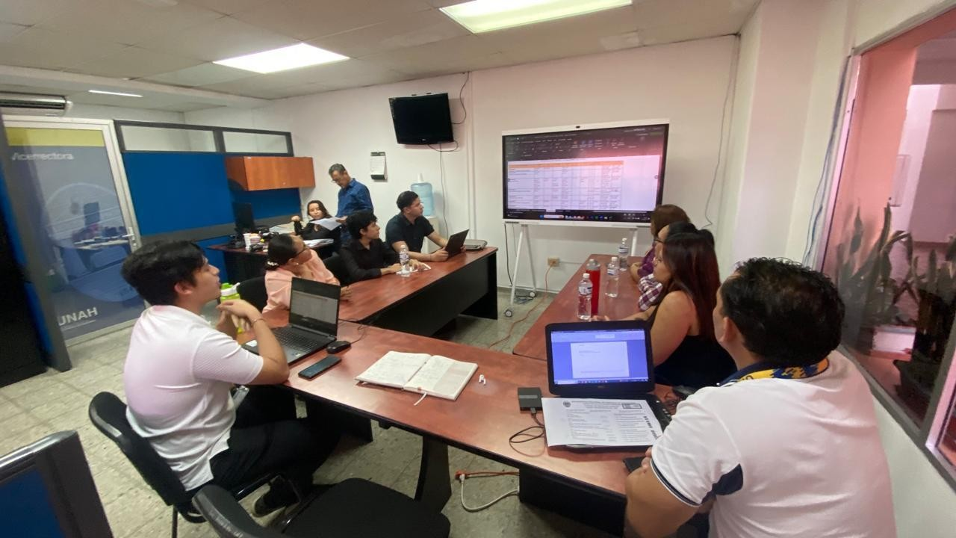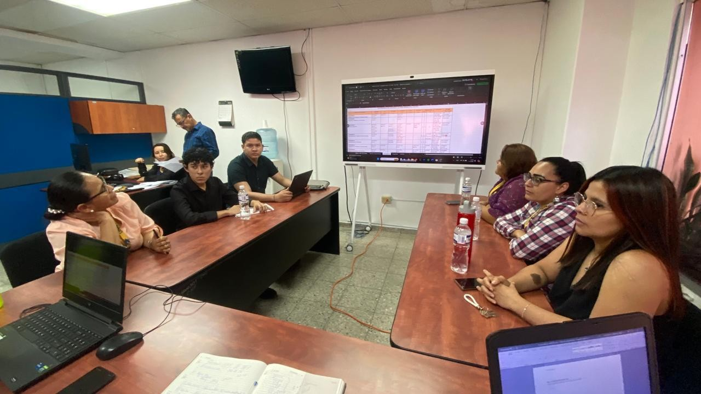

**Universidad Nacional Autónoma de Honduras**



**IA-158 – 001**

#### Informática Administrativa – Faculta de Ciencias Económicas

Código de Formato

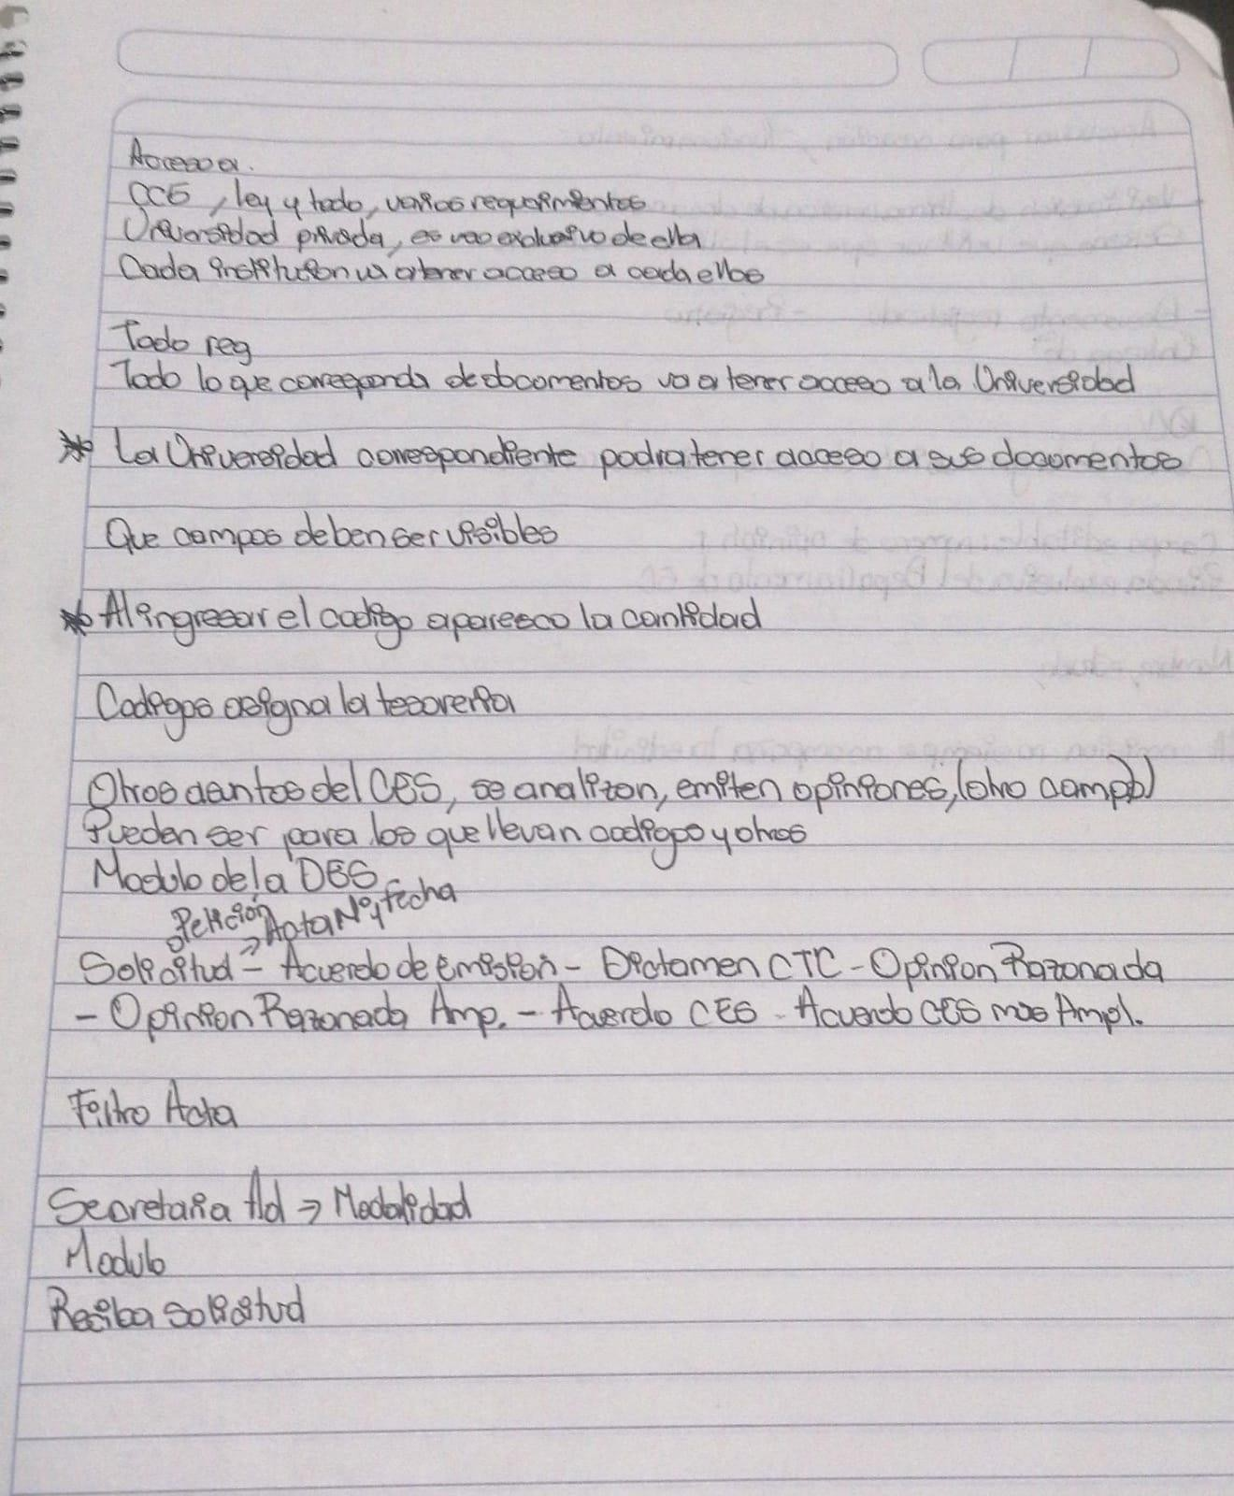

**Universidad Nacional Autónoma de Honduras**



**IA-158 – 001**

#### Informática Administrativa – Faculta de Ciencias Económicas

Código de Formato

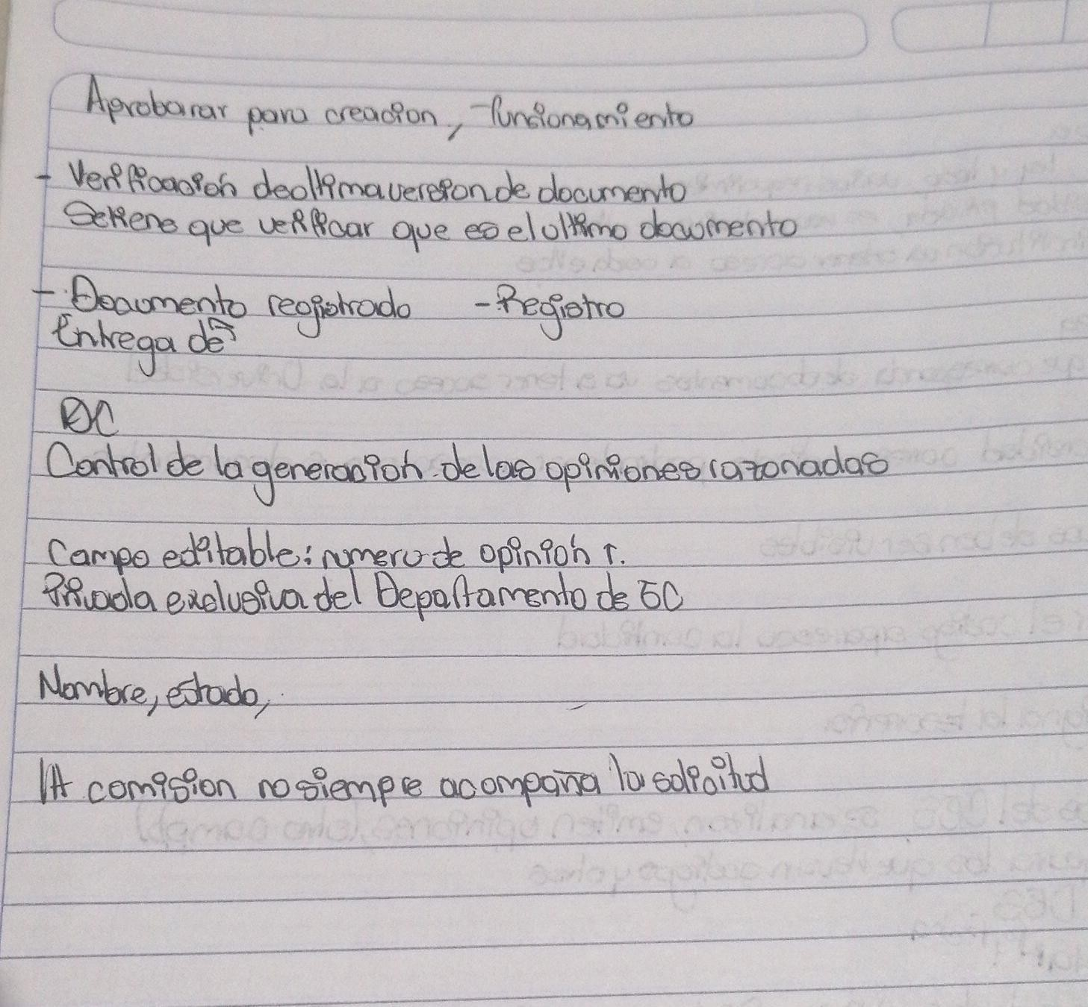

**Universidad Nacional Autónoma de Honduras**



**IA-158 – 001**

#### Informática Administrativa – Faculta de Ciencias Económicas

Código de Formato

## Evidencia memoria de reuniones.

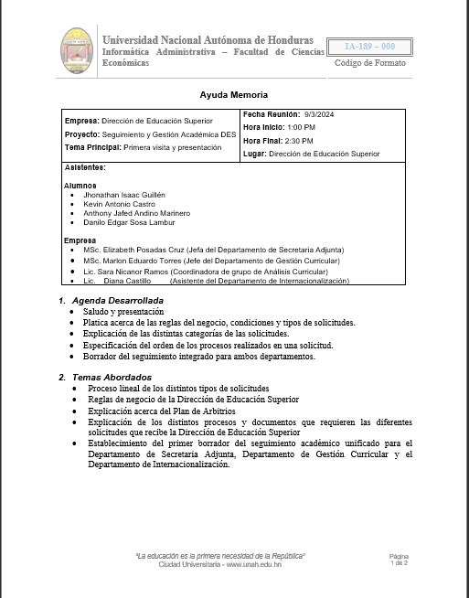

**Universidad Nacional Autónoma de Honduras**



**IA-158 – 001**

#### Informática Administrativa – Faculta de Ciencias Económicas

Código de Formato

